


VIDURINIO UGDYMO
RUSŲ TAUTINĖS MAŽUMOS GIMTOSIOS KALBOS IR LITERATŪROS BENDROSIOS PROGRAMOS ĮGYVENDINIMO REKOMENDACIJOS
Europos Sąjungos struktūrinių fondų lėšų bendrai finansuojamas projektas
Nr. 09.2.1-ESFA-V-726-03-0001
„Skaitmeninio ugdymo turinio kūrimas ir diegimas“

Įgyvendinimo rekomendacijas rengė:
Ala Diamidova, Ala Šuverova, Irina Tarasova

Projektas. Tekstas neredaguotas. 2022-12-20

TURINYS
1. DALYKO NAUJO TURINIO MOKYMO REKOMENDACIJOS 3
Tema: Mano Hamletas. III gimnazijos klasė 3
Tema: Mano Hamletas (pamokų ciklas) III gimnazijos klasė 8
Tema: Skaitymo ir teksto suvokimo strategijų taikymas IV gimnazijos klasė 15
2. VEIKLŲ PLANAVIMO IR KOMPETENCIJŲ UGDYMO PAVYZDŽIAI 21
3. SKAITMENINĖS MOKYMO PRIEMONĖS, SKIRTOS ĮGYVENDINTI BP 44
4. LITERATŪROS IR ŠALTINIŲ SĄRAŠAS 44
5. UŽDUOČIŲ IR MOKINIŲ DARBŲ, ILIUSTRUOJANČIŲ PASIEKIMŲ LYGIUS, PAVYZDŽIAI 45

Šios metodinės rekomendacijos skirtos vidurinio ugdymo mokyklų, įgyvendinančių atnaujinto ugdymo turinio Bendrąją programą (2022), rusų kalbos ir literatūros mokytojams. Kad mokytojams būtų kuo naudingesnės metodinės rekomendacijos, buvo pasirinkta pateikti veiklas ir bendrųjų programų įgyvendinimą per naujo turinio, pasiekimų ir kompetencijų ugdymo pavyzdžius. Kiekviename pavyzdyje galima rasti daug dėmenų: kompetencijų raiškos, tarpdalykinės integracijos, naujos tematikos dėstymo, artimos aplinkos tyrinėjimo, ugdymo netradicinėse aplinkose ir kt.

DALYKO NAUJO TURINIO MOKYMO REKOMENDACIJOS

Pasiekimų sritis: Skaitymas ir teksto supratimas (B)

Tema: Mano Hamletas. III gimnazijos klasė
Rengėja: Ala Šuverova
Bendrųjų programų mokymosi turinyje pateikiamos temos, leidžiančios mokytis literatūrinių tekstų kaip pasaulio kultūros paveldo dalies. Svarbu, kad pamokoje nagrinėjamas tekstas ne tik suteiktų galimybę apmąstyti probleminius klausimus, bet ir leistų ieškoti problemų, iškeltų kituose kultūros šaltiniuose. Reikia mokyti mokinius suprasti įvairių tipų tekstus, supažindinti su šiuolaikinėmis interpretavimo strategijomis, dirbant ne tik su literatūriniais bet ir kitais kultūriniais tekstais. Todėl naujoje programoje nemažai vietos užima susipažinimas su kitų menų kūriniais (filmais, spektakliais, vaizduojamojo meno kūriniais). Kiti kultūros tekstai gali būti ir pagalbinė medžiaga, ir pagrindinis analizės objektas.
Pasiekimai
Rusų tautinės mažumos gimtosios kalbos ir literatūros bendroji programa
Mokiniai tobulina gebėjimus kritiškai vertinti vaizdinę ir tekstinę informaciją, ištirti ir įvertinti skirtingus tekstus.
B1.2 Raiškiai skaitydamas balsu įvairius tekstus perteikia teksto prasmę, nuotaiką ir savo interpretaciją.
B1.3 Tikslingai parenka skaitymo strategijas ir kūrybiškai jas taiko.
B2.1 Aptaria teksto stilių ir kitus kalbinės raiškos elementus, jų funkcijas. Atpažįsta ir aptaria įvairių tekstų žanrų ypatumus; nagrinėja konkrečių pranešimų funkcijas pagal nurodytus kriterijus. Paaiškina, kaip kalbinės raiškos priemonės veikia kito žmogaus ir visuomenės nuomones ir vertybines nuostatas. Sieja, palygina, apibendrina ir kritiškai vertina skirtingos raiškos informacijos fragmentus.
B2.2 Randa ir paaiškina netiesiogiai pateiktą tekste informaciją, išreikštus požiūrius, aptaria teksto autoriaus intencijas. Įžvelgia ir aptaria teksto nevienareikšmiškumo apraiškas ir kalbines manipuliacijas.
B2.3 Įvardija ir nagrinėja teksto problemą ir jos sprendimo būdus, analizuoja argumentų tinkamumą. Skiria faktus, nuomonę, refleksiją. Aptaria įvairius ryšius tarp teksto dalių. Daro teksto visumą apibendrinančias įžvalgas. Interpretuodamas taiko įvairias mąstymo operacijas. Vertina tekstą pagal nurodytus vertinimo kriterijus.
B2.4 Sieja, lygina ir aptaria tekste esančią informaciją su žiniomis iš įvairių šaltinių. Kritiškai vertina tekstą, argumentuotai išsako savo nuomonę apie nagrinėjamą tekstą, remdamasis savo išmanymu, tekstu, specifinėmis ir viešomis žiniomis. Lygina tekstą su kitais tekstais pasirinktu aspektu.

Metodiniai patarimai
«Мой Гамлет» - итоговый урок по изучению трагедии У. Шекспира «Гамлет». Желательно, чтобы этот урок был спаренным, т.е. 2 академических часа. На уроке ученики работают самостоятельно, парами, в группах с разными текстами: с художественным текстом, с медиатекстами (видеофрагментами), в группе создают свой уникальный текст (эйдос-конспект). На уроке понадобится ватман, фломастеры/ маркеры/карандаши, журналы, клей, ножницы (либо это есть в кабинете русского языка, либо ученики приносят сами). Ученики работают с таблицами, схемами-подсказками, оценивают работы друг друга, опираясь на критерии оценивания, а также в течение урока оценивают свою работу (лист самооценки). Задания развивают критическое мышление, помогают осмыслить материал, раскрывают творческие способности учащихся.
Užduotys
Начало урока. В течение изучения трагедии У. Шекспира, ученики затушёвывали круг (эдукатор), который символизирует знания о литературном герое - Гамлете. У многих на первом уроке он был белым.
Продвинулись ли вперед? (ДА/НЕТ)

Что хочу узнать о Гамлете сегодня? (ученики записывают свои вопросы)
Формулируем задачу урока «Мой Гамлет» (мозговой штурм/корзина идей)
Что мы будем делать сегодня?
Как мы это будем делать?
Как мы поймем, что мы это сделали?
Задача урока.
Работая индивидуально с текстом монолога Гамлета «Быть или не быть», просмотрев 3 видеофрагмента и заполнив таблицы, в группах создадим эйдос-конспект «Мой Гамлет» и представим его классу.
Ход урока.
Первый этап – работа с текстом монолога Гамлета «Быть или не быть – вот в чем вопрос». В чем суть монолога «Быть или не быть»? Ученики работают самостоятельно, затем в парах.
БЫТЬ | НЕ БЫТЬ
Жить | Умереть
Любить | Ненавидеть
Противостоять | Смириться
Бороться со злом | Сдаться
Мстить | Не мстить

Определяем композиционную роль монолога в тексте.
Второй этап - работа с медиатекстами (поликодовыми текстами). Просмотрите и сравните три эпизода прочтения актёрами монолога Гамлета «Быть или не быть». Заполните таблицу.
Найдите общее (2 признака)

1.
2.
Найдите различия (укажите по 2 признака)

Монолог на английском языке | И. Смоктуновский | В. Высоцкий
1. | 1. | 1.
2. | 2. | 2.

Ученики самостоятельно заполняют таблицу.
Какое прочтение, с вашей точки зрения, передает точнее шекспировский замысел, мысли и чувства героя? Фронтальный опрос, обмен мнениями.
Третий этап – работа в группах.
Группы формируются по принципу выбора учениками прочтения монолога Гамлета актерами.
Задание для работы в группах:
В течение 20 минут, работая в группе, вы должны создать эйдос-конспект и представить его, пользуясь схемой-подсказкой, классу.
Схема-подсказка
Презентация работы «Мой/Наш Гамлет»
Мы увидели образ Гамлета в образе ...
На наш взгляд, этот образ наиболее точно воплотил/сыграл …, потому что в игре этого актера мы увидели/почувствовали …
Он смог передать … шекспировского Гамлета, помог/позволил посмотреть на этот образ с другой стороны …
Хотелось бы отметить работу режиссера, который смог … и заставил посмотреть на этот образ …
На наш взгляд, образ Гамлета, показанный в трагедии Шекспира и воплощенный в игре …, наиболее ярко передает этот образ/рисунок/ эта фигура …, потому что …

Критерии оценивания
Монолог на английском языке | И. Смоктуновский | В. Высоцкий
Критерии оценивания
1. Выскажите своё отношение к литературному герою, его миропониманию и мироощущению.
2. Объясните, почему выбрали именно это прочтение (приведите 2 аргумента).
3. Отметьте, как выбранное вами прочтение помогло/позволило посмотреть на образ Гамлета с другой стороны/или увидеть то, на что вы раньше не обратили внимание (голос, мимика, жесты и т.д.).
4. Объясните, почему так изобразили Гамлета (рисунок, образ-символ, геометрическая фигура, символика цвета, положение относительно листа и другие детали). Назовите 3 аргумента.

Четвертый этап - презентация работ и взаимооценивание.
Когда работа закончена, создан эйдос-конспект, каждый ученик получает таблицу оценивания, которую заполняет, оценивая работу каждой группы, кроме своей.

Взаимооценивание
  Критерии | Баллы | В ответе были учтены все критерии |  |  | В ответе частично были учтены критерии |  |  | Не прозвучало/  были не убедительны
 | Баллы | 1 | 2 | 3 | 1 | 2 | 3 | 1 | 2 | 3
Высказали своё отношение к литературному герою, его миропониманию и мироощущению. | 1
Объяснили, почему выбрали именно это прочтение (привели 2 аргумента). | 2
Отметили, как выбранное прочтение помогло/позволило посмотреть на образ Гамлета с другой стороны/или увидеть то, на что раньше не обращали внимания (голос, мимика, жесты и т.д.). | 2
Объяснили, почему так изобразили Гамлета (рисунок, образ-символ, геометрическая фигура, символика цвета, положение относительно листа и другие детали). Назвали 3 аргумента | 3
Правильность речи, лексическое богатство, использовали 2-3 цитаты | 2

Примечания: ____________________________________________________________________________________________________________________________________________________________
Оценивая работы, ученики могут вносить свои комментарии, делать пометки (Примечания).
Оценивание:
В ответе были учтены все критерии – высокий уровень; в ответе частично были учтены критерии – основной уровень; не прозвучало/были не убедительны – удовлетворительный или минимальный уровень.
Пятый этап – самооценивание. Каждый ученик получает лист самооценки, который позволяет ему оценить свою работу на уроке.
Лист самооценки
№ | Критерии | Получилось | Не все получилось | Не получилось  (Почему?)
1. | Я нашла сквозные образы/мотивы в монологе и видео (указать количество образов/мотивов – от 1 до 4)
2. | Я нашла 2 общих признака
3. | Я нашла отличительные черты (от 1 до 6)
4. | Я поняла суть монолога, подобрала пары глаголов/словосочетаний (от 1 пары до 5)
5. | Работая в группе, я предлагала идеи (1), рисовала, оформляла работу (2), искала цитаты (3), которые были уместны (оцените себя от 1 до 3)

Шестой этап - рефлексия.
Назовите 2 плюса и 1 минус такой формы работы.
Посмотрите на свои вопросы, которые вы записали в начале урока. Получили ли вы на них ответы? Продвинулись ли вперед? Смогли затушевать круг полностью?


Tema: Mano Hamletas (pamokų ciklas) III gimnazijos klasė
Rengėja: Ala Šuverova
Metodiniai patarimai
На данную работу отводится 4 урока. В течение 1 урока, работая в группах и используя стратегии чтения, например: «Мозговой штурм»/ «Корзина идей»/ «Кино в голове»/ Инсерт/ 6-12 вопросов/тонких и толстых вопросов, кластер или интеллект-карту - ученики знакомятся со стихотворениями поэтов XX в. (Приложение 1). Каждая группа в течение 15 минут работает с 1 текстом, готовит анализ этого стихотворения, затем представляет свою работу классу.
На 2 уроке, работая в группах и используя предложенные вопросы, ученики интерпретируют стихотворение Владимира Высоцкого «Мой Гамлет», а затем делятся своими наблюдениями. В течение двух уроков свои мысли и комментарии к ним вносят в таблицу/создают скрайбинг/интеллект-карту/кластер и т.д.
На 3-4 уроках учащиеся пишут письменную работу «Мой Гамлет».
Užduotys
Ученики работают в группах (на группы можно поделить, используя выбор геометрических фигур/ палитру цветов/ разрезанные иллюстрации и т.д.)
Задача к 1 уроку:
В течение 15 минут, работая в группах и используя стратегии чтения: «Мозговой штурм»/ «Корзина идей»/ «Кино в голове»/ Инсерт/ 6-12 вопросов/тонких и толстых вопросов, кластер или интеллект-карту – прочитайте и проанализируйте стихотворение поэта XX в.
(Приложение 1). Представьте анализ своего стихотворения классу, прокомментируйте созданный группой кластер или интеллект-карту.
Схема-подсказка (кластер)
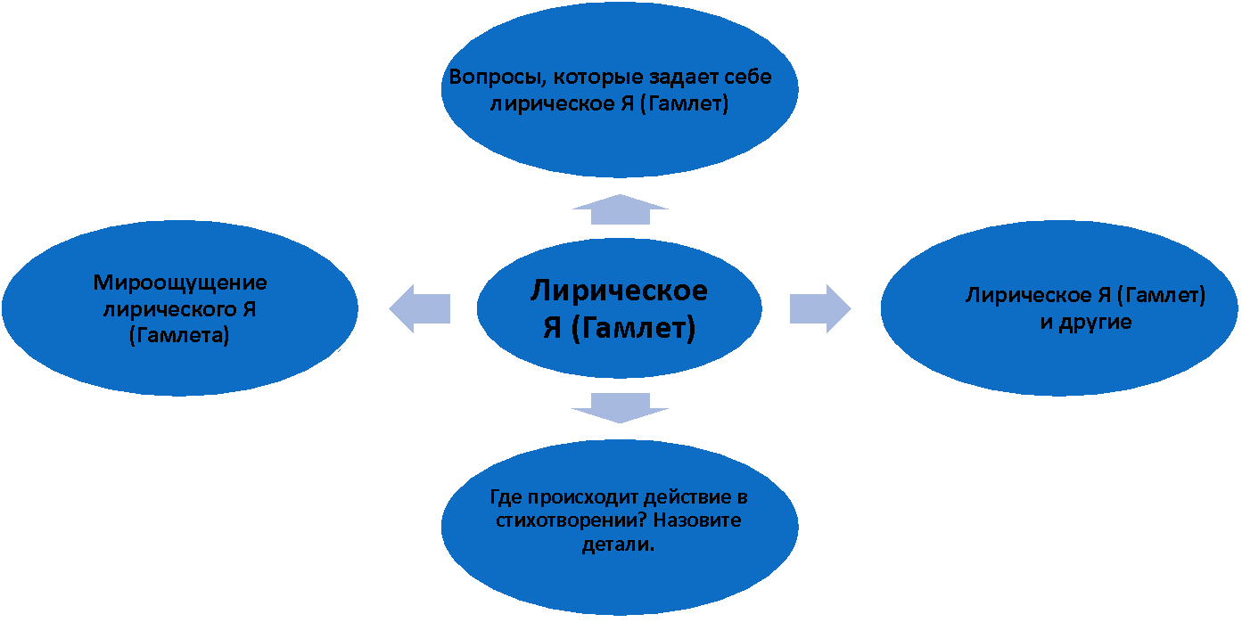
Приложение 1.
- Александр Блок
Я - Гамлет. Холодеет кровь,
Когда плетёт коварство сети,
И в сердце - первая любовь
Жива - к единственной на свете.

Тебя, Офелию мою,
Увел далёко жизни холод,
И гибну, принц, в родном краю
Клинком отравленным заколот.
1914
- Анна Ахматова
ЧИТАЯ «ГАМЛЕТА»
1.
У кладбища направо пылил пустырь,
А за ним голубела река.
Ты сказал мне: «Ну что ж, иди в монастырь
Или замуж за дурака...»
Принцы только такое всегда говорят,
Но я эту запомнила речь,—
Пусть струится она сто веков подряд
Горностаевой мантией с плеч.
2.
И как будто по ошибке
Я сказала: «Ты...»
Озарила тень улыбки
Милые черты.
От подобных оговорок
Всякий вспыхнет взор...
Я люблю тебя, как сорок
Ласковых сестёр.
1909
III. Марина Цветаева
ДИАЛОГ ГАМЛЕТА С СОВЕСТЬЮ
— На дне она, где ил
И водоросли… Спать в них
Ушла, — но сна и там нет!
— Но я её любил,
Как сорок тысяч братьев
Любить не могут!
‎— Гамлет!
На дне она, где ил:
Ил!.. И последний венчик
Всплыл на приречных брёвнах…
— Но я её любил
Как сорок тысяч…
‎— Меньше,
Всё ж, чем один любовник.
На дне она, где ил.
— Но я её —
‎(недоумённо)
‎— любил??
5 июня 1923
IV. Борис Пастернак
ГАМЛЕТ
Гул затих. Я вышел на подмостки.
Прислонясь к дверному косяку,
Я ловлю в далёком отголоске,
Что случится на моём веку.
На меня наставлен сумрак ночи
Тысячью биноклей на оси.
Если только можно, Aвва Oтче,
Чашу эту мимо пронеси.
Я люблю Твой замысел упрямый
И играть согласен эту роль.
Но сейчас идёт другая драма,
И на этот раз меня уволь.
Но продуман распорядок действий,
И неотвратим конец пути.
Я один, всё тонет в фарисействе.
Жизнь прожить — не поле перейти. 1946

V. Леонид Лиходеев
ГАМЛЕТ
Чего Вы ждёте, принц?
Чего Вы ждёте?
Не надо больше, не ломайте рук.
Все эти люди, принц,
В конечном счёте,
Устали от душевных Ваших мук.
Они умудрены, они уже не дети.
Над ними нечего махать крылом.
Они ведь знают, принц,
Что добродетель
Погибнет всё равно
В борьбе со злом.
Им зло не нравится,
Они, конечно, против,
Но, всё-таки, они и не за Вас.
Они пришли смотреть,
Как Вы умрёте,
Умрёте в миллионный раз.
Нет, принц, Вам не дано
Их огорошить.
Ведь Ваш удел – стремиться и не сметь.
Они помчатся вниз к своим калошам,
Хлопками одобряя Вашу смерть.
Слова становятся с годами лживы.
Сомнение – плохое ремесло.
Ошеломите их – останьтесь живы.
К чертям спектакль –
И пусть погибнет зло!..

VI. Давид Самойлов
ОПРАВДАНИЕ ГАМЛЕТА
Врут про Гамлета,
Что он нерешителен.
Он решителен, груб и умён.
Но когда клинок занесён,
Гамлет медлит быть разрушителем
И глядит в перископ времён.
Не помедлив стреляют злодеи
В сердце Лермонтова или Пушкина.
Не помедлив бьет лейб-гвардеец,
Образцовый, шикарный воин.
Не помедлив бьют браконьеры,
Не жалея, что пуля пущена.
Гамлет медлит,
Глаза прищурив
И нацеливая клинок,
Гамлет медлит.
И этот миг
Удивителен и велик.
Миг молчания, страсти и опыта,
Водопада застывшего миг.
Миг всего, что отринуто, проклято.
И всего, что познал и постиг.
Ах, он знает, что там за портьерою,
Ты, Полоний, плоский хитрец.
Гамлет медлит застывшей пантерою,
Ибо знает законы сердец,
Ибо знает причины и следствия,
Видит даль за ударом клинка,
Смерть Офелии, слабую месть её,—
Все, что будет потом.
На века.
Бей же, Гамлет! Бей без промашки!
Не жалей загнивших кровей!
Быть — не быть — лепестки ромашки,
Бить так бить! Бей, не робей!
Не от злобы, не от угару,
Не со страху, унявши дрожь,—
Доверяй своему удару,
Даже
если
себя
убьёшь.

Задача ко 2 уроку:
Работая в группах и используя предложенные вопросы, создайте коллективную интерпретацию стихотворения Владимира Высоцкого «Мой Гамлет», озвучьте/представьте свою работу.

Владимир Высоцкий
МОЙ ГАМЛЕТ
Я только малость объясню в стихе —
На всё я не имею полномочий...
Я был зачат, как нужно, во грехе —
В поту и нервах первой брачной ночи.
Я знал, что, отрываясь от земли,-
Чем выше мы, тем жёстче и суровей;
Я шёл спокойно прямо в короли
И вёл себя наследным принцем крови.
Я знал — всё будет так, как я хочу,
Я не бывал внакладе и в уроне,
Мои друзья по школе и мечу
Служили мне, как их отцы — короне.
Не думал я над тем, что говорю,
И с лёгкостью слова бросал на ветер —
Мне верили и так, как главарю,
Все высокопоставленные дети.
Пугались нас ночные сторожа,
Как оспою, болело время нами.
Я спал на кожах, мясо ел с ножа
И злую лошадь мучил стременами.
Я знал — мне будет сказано: «Царуй!» —
Клеймо на лбу мне рок с рожденья выжег.
И я пьянел среди чеканных сбруй,
Был терпелив к насилью слов и книжек.
Я улыбаться мог одним лишь ртом,
А тайный взгляд, когда он зол и горек,
Умел скрывать, воспитанный шутом,—
Шут мёртв теперь: «Аминь!» Бедняга Йорик!..
Но отказался я от дележа
Наград, добычи, славы, привилегий:
Вдруг стало жаль мне мёртвого пажа,
Я объезжал зелёные побеги...
Я позабыл охотничий азарт,
Возненавидел и борзых, и гончих,
Я от подранка гнал коня назад
И плетью бил загонщиков и ловчих.
Я видел — наши игры с каждым днём
Все больше походили на бесчинства,—
В проточных водах по ночам, тайком
Я отмывался от дневного свинства.
Я прозревал, глупея с каждым днем,
Я прозевал домашние интриги.
Не нравился мне век, и люди в нём
Не нравились,— и я зарылся в книги.
Мой мозг, до знаний жадный, как паук,
Все постигал: недвижность и движенье,—
Но толка нет от мыслей и наук,
Когда повсюду им опроверженье.
С друзьями детства перетерлась нить,
Нить Ариадны оказалась схемой.
Я бился над словами «быть, не быть»,
Как над неразрешимою дилеммой.
Но вечно, вечно плещет море бед,—
В него мы стрелы мечем — в сито просо,
Отсеивая призрачный ответ
От вычурного этого вопроса.
Зов предков слыша сквозь затихший гул,
Пошёл на зов,— сомненья крались с тылу,
Груз тяжких дум наверх меня тянул,
А крылья плоти вниз влекли, в могилу.
В непрочный сплав меня спаяли дни -
Едва застыв, он начал расползаться.
Я пролил кровь, как все,— и, как они,
Я не сумел от мести отказаться.
А мой подъём пред смертью — есть провал.
Офелия! Я тленья не приемлю.
Но я себя убийством уравнял
С тем, с кем я лёг в одну и ту же землю.
Я Гамлет, я насилье презирал,
Я наплевал на датскую корону,—
Но в их глазах — за трон я глотку рвал
И убивал соперника по трону.
Но гениальный всплеск похож на бред,
В рожденьи смерть проглядывает косо.
А мы всё ставим каверзный ответ
И не находим нужного вопроса.
1972

Вопросы к стихотворению Владимира Высоцкого «Мой Гамлет»

- Почему Высоцкий в своём стихотворении утверждает,
…что, отрываясь от земли,-
Чем выше мы, тем жёстче и суровей…
Как вы понимаете данные строки?
- Почему автор отмечает, что «мои друзья по школе и мечу/ Служили мне, как их отцы — короне»?
- Как вы понимаете слова: «Не думал я над тем, что говорю, / И с лёгкостью слова бросал на ветер —/ Мне верили и так, как главарю, / Все высокопоставленные дети»?
- Какова композиционная роль 7 строфы?
Я улыбаться мог одним лишь ртом,
А тайный взгляд, когда он зол и горек,
Умел скрывать, воспитанный шутом,—
Шут мёртв теперь: «Аминь!» Бедняга Йорик!.. Зачем Высоцкий вспоминает о Йорике?
- Как вы понимаете строки:
Я прозревал, глупея с каждым днем,
Я прозевал домашние интриги.
Не нравился мне век, и люди в нём
Не нравились… Как они перекликаются со словами Галета из одноименной пьесы: «Век расшатался – и скверней всего, что я рождён восстановить его»?
- Почему Высоцкий называет «нить Ариадны – схемой»?
- Как вы понимаете сравнение, использованное Высоцким: «Но вечно, вечно плещет море бед, — /В него мы стрелы мечем — в сито просо, /Отсеивая призрачный ответ/От вычурного этого вопроса»?
- О каком зове говорит Высоцкий? («Зов предков…»)
- Почему поэт сравнивает лирическое Я со сплавом? Что он подчеркивает этим сравнением?
- Почему Высоцкий подчёркивает, что подъём лирического Я – есть провал? («А мой подъём пред смертью — есть провал. /Офелия! Я тленья не приемлю. /Но я себя убийством уравнял /С тем, с кем я лёг в одну и ту же землю».)
- «Я Гамлет, я насилье презирал, /Я наплевал на датскую корону, —/Но в их глазах — за трон я глотку рвал/И убивал соперника по трону». Какие черты лирического Я поэт подчеркивает этими строками?
- Как вы понимаете финальные строки стихотворения: «А мы всё ставим каверзный ответ/И не находим нужного вопроса»?
- Как это стихотворение по проблематике перекликается с произведением Шекспира? Какие новые мотивы вы услышали у Высоцкого? Докажите свою точку зрения текстом.

Следующих 2 урока учащиеся пишут письменную работу «Мой Гамлет».
Pasiekimų sritis: Rašymas ir teksto kūrimas (C).
C1.1 Kuria tekstus, iš esmės atsižvelgdami į temą, problemą, tikslą, komunikavimo situaciją, adresatą. Pasirenka atitinkamą teksto žanrą ir tipą, laikosi jo pagrindinių reikalavimų. Pasirenka tinkamą raišką, iš dalies laikosi kalbos stiliaus reikalavimų.
C1.2 Logiškai ir nuosekliai plėtoja probleminę teksto temą ir mintį, naudodamasis sukauptomis žiniomis ir patirtimi. Tinkamai ir pagrįstai įterpia citatas ir kitų autorių mintis į savo kuriamą tekstą. Iš esmės motyvuotai išskiria pastraipas, laikosi teksto loginės struktūros. Daugeliu atvejų pastraipoje laikosi minčių dėstymo logikos, iš esmės paiso rišlumo (formaliojo ir semantinio) reikalavimų.
C1.3 Siekdamas vienareikšmiškumo, preciziškumo, vaizdingumo ir teksto estetikos iš esmės tinkamai ir tikslingai vartoja abstrakčiąją ir specifinę leksiką, gramatines konstrukcijas, vaizdingus žodžius ir frazes, citatas, meninės kalbos priemones.
C2.1 Rašydamas klaviatūra formatuoja ir maketuoja tekstą. Tinkamai išdėsto tekstą ir iliustracinę medžiagą puslapyje, vizualizacijai skirtoje priemonėje.
C2.2 Taiko daugumą rašybos, gramatikos ir skyrybos taisyklių. Tinkamai vartoja bendrinės kalbos leksiką, iš esmės paiso stiliaus reikalavimų.
C3.1 Dažniausiai tikslingai pasirenka ir taiko sakytinio ir rašytinio teksto kūrimo ir tobulinimo strategijas. Naudojasi įvairiais šaltiniais temos plėtojimui ir teiginių argumentavimui. Redaguodamas tekstus taiko sukauptas kalbos žinias, daugeliu atvejų naudojasi įvairiais informacijos šaltiniais. Saugodamas autorių teises daugeliu atvejų nurodo perteikiamos informacijos ir vaizdinės medžiagos šaltinį.

Задача:
Опираясь на трагедию Шекспира, стихотворения А. Блока/ Б. Пастернака/ В. Высоцкого и т.д., напишите письменную работу «Мой Гамлет».
Требования:
- Выскажите своё отношение к литературному герою, его миропониманию и мироощущению (что вы приемлете в нем, с чем категорически не согласны, актуально ли произведение Шекспира в 21 веке, почему к этому образу обращаются неоднократно поэты и режиссёры).
- Какой Гамлет (Блока/ Пастернака/ Высоцкого и т.д.) ближе к шекспировскому? Почему вы так считаете? Аргументируйте свою точку зрения. Приведите не менее 3 аргументов.
- Используйте в работе не менее 5 цитат из трагедии/стихотворений. Объём работы – 300-350 слов.

Tema: Skaitymo ir teksto suvokimo strategijų taikymas IV gimnazijos klasė
Rengėja: Ala Diomidova
Skaitymo gebėjimų ugdymas – viena svarbiausių kalbinio ugdymo programos dalių. Skaitymo procesas yra labai sudėtingas, reikalaujantis nemenko pasirengimo ir pastangų bei išmanymo. Sąmoningo skaitymo veikla neįmanoma be sudėtingų mąstymo operacijų, be atminties ir vaizduotės gebėjimų. Moksleiviams skaitant formuojasi skaitymo įgūdžiai, reikalingi mokantis visų mokomųjų dalykų.
Šiuolaikinių (postmodernistinių ir kt.) tekstų skaitymas reikalauja ypatingų įgūdžių ir pastangų. Kartais mokykloje siūlomi tik tradiciniai ar / ir klasikiniai tekstai, aktualių tekstų, temų vengiama. „Apsaugoti“ mokinių nuo tokių tekstų neįmanoma, nes jie susiduria su kitais kultūros tekstais (pvz., kino produkcija, dainų tekstai ir pan.), kur gausu postmodernizmo elementų tiek formos, tiek turinio lygmeniu.
Svarbu parodyti, kad tinkamos klasikiniam tekstui skaitymo strategijos ne visada veiksmingos, kai kalbame apie postmodernistinį kūrinį. Hipotezių kėlimo ir tikrinimo strategija įtraukia skaitytoją, užtikrina jo aktyvumą ir nuolatinius apmąstymus, skatina skaityti tekstą kelis kartus ir pan. Ji padės parodyti postmodernistinio teksto ypatumus ir suprasti įvairias autorių pozicijas savo skaitytojo atžvilgiu.

Pasiekimai

B1. Skaito įvairių tipų tekstus atsižvelgdamas į skaitymo tikslą ir taikydamas įvairias skaitymo strategijas.
B2. Įžvelgia ir aptaria skaitomų tekstų turinio ir kalbinės raiškos elementus, teksto kontekstus, intenciją.
B3. Tikslingai ir atsakingai naudojasi įvairiais informacijos šaltiniais.

Skaitymas ir teksto supratimas. Mokomasi atpažinti tiesioginę ir netiesioginę informaciją; sieti, lyginti, grupuoti, kritiškai įvertinti ir apibendrinti skirtingos raiškos informaciją iš kelių įvairių šaltinių. Skaitant sudėtingesnius tekstus, mokomasi įvardyti teksto temą, problemą, nurodyti esmines ir neesmines detales, faktus, atpažinti raiškos priemones, paaiškinti jų prasmę ir tikslingumą; aptarti teksto vertę, problemas, idėjas, vertybes, išreikšti savo nuomonę apie tekstą. Mokomasi atpažinti tekstų tipus ir žanrus. Mokomasi atpažinti raiškos priemones, paaiškinti jų prasmę ir tikslingumą; išreikšti savo nuomonę apie tekstą.

Metodiniai patarimai

Текст рассказа В. Пелевина «Ника» можно использовать как для введения темы «Современная литература», так и для осмысления отношений автора с читателями в тех случаях, когда для конкретного класса актуальны «творческие опыты». Традиционный интертекстуальный анализ данного рассказа (поиск интертекстуальных связей с рассказом И. Бунина «Легкое дыханье») в данном случае не предлагается. В данном случае акцент делается на отношении современного автора к читателю: неожиданной концовкой В. Пелевин словно вынуждает к повторному, более внимательному чтению рассказа. Рекомендуемая стратегия чтения: выдвижение и проверка гипотез.

Užduotys

Современная русская проза. В. Пелевин «Ника»
Задание 1. Прочитайте название и первый абзац рассказа В. Пелевина «Ника». Выдвижение гипотез:
- Как название рассказа раскрывает нам его тему?
- О чем будет этот рассказ?
- Предложите несколько версий и концовок этого рассказа.
- К какому литературному жанру можно отнести этот рассказ?
Назовите произведения русской литературы похожей тематики. Как обычно заканчиваются произведения такого жанра?
Теперь, когда ее легкое дыхание снова рассеялось в мире, в этом облачном небе, в этом холодном весеннем ветре, и на моих коленях лежит тяжелый, как силикатный кирпич, том Бунина, я иногда отрываю взгляд от страницы и смотрю на стену, где висит ее случайно сохранившийся снимок.
Она была намного моложе меня; судьба свела нас случайно, и я не считал, что ее привязанность ко мне вызвана моими достоинствами; скорее, я был для нее, если воспользоваться термином из физиологии, просто раздражителем, вызывавшим рефлексы и реакции, которые остались бы неизменными, будь на моем месте физик-фундаменталист в академической ермолке, продажный депутат или любой другой, готовый оценить ее смуглую южную прелесть и смягчить ей тяжесть существования вдали от древней родины, в голодной северной стране, где она по недоразумению родилась.

Задание 2. Заполните табличку «Мои читательские ожидания». Дополняйте ее ожиданиями по мере чтения рассказа.

Что произойдет с героем?

Что произойдет с героиней?

Какова будет концовка?
Задание 3. Прочитайте рассказ В. Пелевина «Ника». Ответьте на вопросы и выполните задания.
Вопросы:
- Вы прочитали рассказ В. Пелевина «Ника» до конца. Оправдались ли ваши ожидания? Подтвердились ли гипотезы? В табличке «Мои читательские ожидания» выделите одним цветом оправдавшиеся, и другим неоправдавшиеся.
- Когда вы поняли, что автор вас «обманул», что вы почувствовали?
- Выпишите элементы описания кошки (внешность, поведение, характер). Сравните с женскими чертами.
Ирония рассказа, заключенная в игре с читателем, раскрывается в последних строчках произведения. Оказывается, что человек одинок, но живет в своих иллюзиях, описывая жизнь кошки, как жизнь своей возлюбленной. Но тем не менее, он пытается заглянуть в ее внутренний мир, хочет понять, чем же она живет: «…и мне начинало казаться, что по-настоящему красива и осмысленна именно ее простая судьба, а все, на чем я основываю собственную жизнь - просто выдумки, да еще и чужие. Одно время я мечтал узнать, что она обо мне думает, но добиваться от нее ответа было бесполезно, а дневника, который я мог бы украдкой прочесть, она не вела».
Задание 4. Определите, какими приемами создает автор образ героини. Обратите внимание на игровые приемы (например, как автор играет с прямым и переносным значением слов: Ты совершенно не умеешь их дрессировать <…> Я знал, что он отлично разбирается в предмете, потому что жена дрессирует его уже четвертый год. Выделите или выпишите в тексте все фразы, в которых описывается героиня Ника. Кого (женщину или кошку) и как они характеризуют?
Внутренний мир, характер
Привычки
Социальный статус
Внешность /возраст

Задание 5. Прочитайте еще раз первых фрагмент рассказа, а затем мнение исследователей об отношениях повествователя и героини. Как можно описать отношения повествователя и героини? Как исследователи пришли к таким выводам (подчеркните места в тексте, которые могут подсказать такие выводы). Согласны ли вы с мнением исследователей?
«Он — погребенный под грузом культурных напластований и собственного всепроникающего аналитизма, страдающий от одиночества гуманитарий. Она — tabula rasa, не испорченная цивилизацией и образованием, естественная и не склонная к рефлексии. Он старше ее не только по физическому, но и по «культурному» возрасту: кажется, он стар, как стоящая за ним европейская культура. Он прячется в башне из слоновой кости от пошлости окружающей жизни (автор настойчиво обозначает пределы замкнутого пространства, в котором герой чувствует себя комфортно и в безопасности), она во внешнем мире, как рыба в воде, и прозорливому читателю становится за Нее страшно: этот мир опасен, особенно для простодушных и невинных» (Д. Колесова, А. Харитонов).
Задание 6. Сравните описание в рассказе героя (самоописание героя, его среды) и описание героини. Впишите их черты в кружочки. Соедините стрелочками те их черты, которые находятся в отношениях противопоставления.

Герой

.

.

.

Ника

.

.

.
Задание 7. Виктор Пелевин вводит читателя в заблуждение, при этом не используя ни одного слова, сбивающего с толку. До последней фразы, он держит его в неведении, заставляя радоваться и печалиться вместе с главным героем, и лишь в конце произведения открывает ему глаза: «Я не чувствовал горя и был странно спокоен. Но, глядя на ее бессильно откинутый темный хвост, на ее тело, даже после смерти не потерявшее своей таинственной сиамской красоты, я знал, что, как бы ни изменилась моя жизнь, каким бы ни было мое завтра и что бы ни пришло на смену тому, что я люблю и ненавижу, я уже никогда не буду стоять у своего окна, держа на руках другую кошку».
Повествователь сознательно строит свой текст как фольклорную загадку, в которой есть как подсказки, так и отвлекающие моменты, почти не оставляющие слушателю шансов на правильный ответ. Найдите в тексте (не в концовке, которая приведена выше, а в основном повествовании) 3-4 подсказки, которые при повторном чтении подсказывают нам, что речь идет о кошке.
Задание 8. Найдите в тексте фрагмент, с которого начинается тема измены (точнее, мистификации измены). Ответьте на вопросы:
- Использование каких образов помогает Пелевину поддержать развитие темы предполагаемой измены Ники?
- С помощью каких художественных средств создаются эти образы?
- Как описывается рассказчиком его «соперник»? Как соотнесены в художественном мире рассказа «мерседес» с запоминающимся номером «ХРЯ» или «ХАМ», «невыразительные глаза, пошлые бесцветные усы и вид, полный собственного достоинства» соперника, глаза водителя, подобранные под цвет капота машины? И почему вдруг «мерседес» оказался ворованным?
- Почему овчарка с оскаленной пастью носит кличку Патриот?
- Какие мистификации разрушаются в тексте? Какие детали выполняют функцию разрушения мистификаций?
- Подумайте, почему Нику сбила российская машина «Лада», а не иномарка?
- Кому принадлежит голос с грузинским акцентом? Почему кавказская овчарка со странной кличкой Патриот убежала назад к хозяину?
- Прокомментируйте фразу: «…и по лужам поплыли пузыри, подобные нашим мыслям, надеждам и судьбам».

Рис. Автомобиль «Лада»

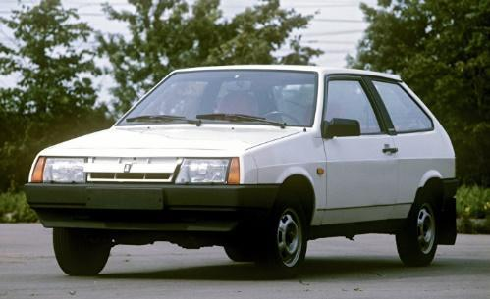
Задание 9. Как изменяется восприятие рассказа читателем, когда мистификация раскрывается и он узнаёт, что героиня — кошка?
Согласны ли вы с мнением современных исследователей, так трактующих авторский замысел? Что в рассказе «Ника» позволяет им прийти к такому выводу:
«Пелевин остался верен себе: он добился того, что любой читатель, прочитавший (и понявший) его рассказ, будет шокирован. Причем читательское изумление тем сильнее, чем лучше он знает мировую литературу, историю и культуру. Вероятно, в этом и заключалось главное (а может быть, и единственное?) намерение автора» (Д. Колесова, А. Харитонов).
Задание 10. Рефлексия / обсуждение взаимоотношений автора и читателя.
Поразмышляйте, ответьте на вопросы и выскажите свое мнение:
- Как автор «Ники» относится к читателю?
- Сравните его отношение к читателю с любым другим классическим автором. Например, с А. Пушкиным или И. Тургеневым.
- Как бы Вы себя чувствовали на месте В. Пелевина? Вам, наверняка, уже приходилось быть автором каких-либо текстов. Какой вы автор? Похожи ли вы на В. Пелевина своим отношением к читателю?
- Как мы, читатели, относимся к писателям, что мы требуем от них? Прочитайте описания читателей, которое дал известный французский писатель XIX века Ги де Мопассан. Какой вы читатель? Какие требования предъявляете к авторам?

В сущности, читающая публика состоит из множества групп, которые кричат нам:
-- Утешьте меня.
-- Позабавьте меня.
-- Дайте мне погрустить.
-- Растрогайте меня.
-- Дайте мне помечтать.
-- Рассмешите меня.
-- Заставьте меня содрогнуться.
-- Заставьте меня плакать.
-- Заставьте меня размышлять.
И только немногие избранные умы просят художника:
-- Создайте нам что-нибудь прекрасное, в той форме, которая всего более присуща вашему темпераменту.
(Ги де Мопассан. О романе / Пьер и Жан).

VEIKLŲ PLANAVIMO IR KOMPETENCIJŲ UGDYMO PAVYZDŽIAI

Pamokų ciklas: Achmatovos poema „Rekviem“ (IV gimnazijos klasė )
Rengėja: Irina Tarasova

Mokymosi turinys.
33.3. Rašymas ir teksto kūrimas:
33.3.1. Rišlaus teksto kūrimas ir redagavimas.
33.2. Skaitymas ir teksto supratimas:
33.2.1. Skaitymo technika ir teksto suvokimo strategijos. Mokiniai taiko pažintas žemesnėse klasėse strategijas įvairiose naujuose mokymosi kontekstuose.
33.2.2. Teksto analizė, interpretacija ir vertinimas. Mokomasi įžvelgti teksto nevienareikšmiškumo apraiškas, atpažinti tiesioginę ir netiesioginę informaciją; sieti, lyginti, grupuoti, kritiškai vertinti ir apibendrinti skirtingos raiškos informaciją iš kelių įvairių šaltinių. Skaitant tekstus mokomasi įvardyti teksto temą, problemą, nurodyti esmines ir neesmines detales, faktus, atpažinti raiškos priemones, paaiškinti jų prasmę ir tikslingumą; aptarti teksto vertę, problemas, idėjas, vertybes, išreikšti savo nuomonę apie tekstą. Mokomasi atpažinti raiškos priemones, paaiškinti jų prasmę ir tikslingumą, išreikšti savo nuomonę apie raiškos priemonių funkcionalumą.
33.5. Literatūros ir kultūros pažinimas. Mokomasi įvairiais aspektais nagrinėti pateiktas privalomas temas pasirenkant ir gretinant grožinės literatūros kūrinius ir įvairius kultūros tekstus. Skaitomi XX ir XXI a. kūriniai; aptariama jų problematika; įžvelgiamos jų sąsajos su kitų epochų kūriniais ir kultūros tekstais.
33.5.1. Nagrinėjama problematika:
33.5.1.1. Skirtingos istorinės atmintys. Istoriniai įvykiai ir atskiro asmens išgyvenimai. Asmens ir jo vertybių išbandymas. Valdžios vaizdiniai.
33.5.1.3. Žmogus - sociali būtybė. Žmogus kitų žmonių kančios ir nelaimių akivaizdoje. Tapatinimasis su savąja karta. Pilietiškumo nuostata.

Pasiekimai
A1.2. Samprotauja apie tekste keliamas problemas ir sprendimo būdus, interpretuoja ir apibendrina. Išskiria iš teksto prielaidas, tinkamai įvertina argumentų ir išvadų pagrįstumą. Skiria faktus, nuomonę, refleksiją.
B1.3. Tikslingai parenka skaitymo strategijas.
B2.1. Aptaria teksto stilių ir kitus kalbinės raiškos elementus, jų funkcijas ir galimas alternatyvas.
Atpažįsta ir aptaria įvairių tekstų žanrų ypatumus; nagrinėja konkrečių pranešimų funkcijas.
Paaiškina, kaip kalbinės raiškos priemonės veikia kito žmogaus ir visuomenės nuomones ir vertybines nuostatas. Sieja, palygina, apibendrina ir kritiškai vertina skirtingos raiškos informacijos fragmentus.
B2.2. Randa ir paaiškina netiesiogiai pateiktą tekste informaciją, išreikštus požiūrius, aptaria teksto autoriaus intencijas.
B2.3. Įvardija ir nagrinėja teksto problemą ir jos sprendimo būdus, analizuoja argumentų tinkamumą. Skiria faktus, nuomonę, refleksiją. Aptaria įvairius ryšius tarp teksto dalių. Daro teksto visumą apibendrinančias įžvalgas. Interpretuodamas taiko įvairias mąstymo operacijas.
Vertindamas tekstą taiko įvairius vertinimo kriterijus.
B2.4. Sieja, lygina ir aptaria tekste esančią informaciją su žiniomis iš įvairių šaltinių, su įvairiais kontekstais.
Kritiškai vertina tekstą, argumentuotai išsako savo nuomonę apie nagrinėjamą tekstą, remdamasis savo išprusimu ir išmanymu, tekstu, specifinėmis ir viešomis žiniomis.
C1.2. Logiškai ir nuosekliai plėtoja teksto temą ir mintį, naudojasi sukauptomis žiniomis ir patirtimi. Tinkamai ir pagrįstai įterpia citatas ir kitų autorių mintis į savo kuriamą tekstą. Nuosekliai ir motyvuotai išskiria pastraipas. Laikosi teksto loginės struktūros, pastraipoje laikosi minčių dėstymo logikos, paiso rišlumo (formaliojo ir semantinio) reikalavimų.
C2.1. Rašo aiškiai, sklandžiai ranka, mobiliųjų įrenginių ir kompiuterio klaviatūra. Rašydamas kompiuteriu formatuoja ir maketuoja tekstą. Tinkamai išdėsto tekstą ir iliustracinę medžiagą puslapyje, vizualizacijai skirtoje priemonėje.
C3.1. Tikslingai parenka ir taiko sakytinio ir rašytinio teksto kūrimo ir tobulinimo strategijas. Naudojasi įvairiais tinkamais šaltiniais temos plėtojimui, problemos sprendimo būdo pasirinkimui ir teiginių argumentavimui. Redaguodamas tekstus taiko sukauptas kalbos žinias, naudojasi įvairiais informacijos šaltiniais. Saugodamas autorių teises nurodo perteikiamos informacijos ir vaizdinės medžiagos šaltinį.

Pamokų ciklo uždaviniai: Dirbdami individualiai ir grupėse išsiaiškins, kaip interpretuoti poemą. Remiantis atliktomis užduotimis taisyklingai sukūrti interpretaciją arba samprotavimo rašinį.
Kompetencijos (jų elementai), reikalingos mokymosi pasiekimams įgyvendinti
Komunikavimo kompetencija
Pritaiko komunikavimo priemones ir formas įvairioms situacijoms, kurias sieja su asmeninio gyvenimo bei mokymo(si) sritimis, kontaktiniu būdu ir virtualioje erdvėje.
Kultūrinė kompetencija
Mokiniai nagrinėdami literatūros ir kitų menų kūrinius, medijų tekstus, kitus kultūros reiškinius, susipažindami su kūrėjais, atsižvelgia į platesnį istorinį, kultūrinį ir sociokultūrinį kontekstą, aptaria literatūros ir kitos meninės kūrybos vertę, suvokia kultūros daugialypiškumą.
Pažinimo kompetencija
Nagrinėdami kalbinius ir kultūrinius reiškinius, literatūros kūrinius mokiniai remiasi pagrindinėmis kalbotyros ir literatūrologijos sąvokomis, logiškai samprotauja ir argumentuoja, sistemina žinias, sieja skirtingos raiškos informaciją.
Kūrybiškumo kompetencija
Kurdami tekstą, mokiniai ieško informacijos, vertina ją, kelia klausimus, pasirenka raiškos ir pateikimo formą, numato teksto kūrimo strategijas.
Socialinė, emocinė ir sveikos gyvensenos kompetenciją
Skaitydami ir analizuodami įvairaus pobūdžio tekstus mokiniai suvokia, kaip mintys ir emocijos veikia sprendimų priėmimą ir elgesį, kaip asmeninės savybės daro įtaką pasirinkimams ir sėkmei. Įvardija ir nagrinėja bendražmogiškas vertybes, kuria individualią vertybių sistemą.

Pasiekimai (iš pasiekimų raidos) ir perkeliamieji gebėjimai (iš kitų dalykų) | Pamokos uždavinys | Ugdymo proceso / veiklų organizavimas  Įrankiai, mokomoji medžiaga | Tikėtini rezultatai | Vertinimas, refleksija
- Veiklos pavadinimas: Поэма ли «Реквием?» Не цикл ли отдельных стихотворений? История создания, жанр, название, композиция. Урок 1
B2.2 Randa ir paaiškina netiesiogiai pateiktą tekste informaciją, išreikštus požiūrius, aptaria teksto autoriaus intencijas. Įžvelgia ir aptaria teksto nevienareikšmiškumo apraiškas ir kalbines manipuliacijas.  B2.3 Įvardija ir nagrinėja teksto problemą ir jos sprendimo būdus, analizuoja argumentų tinkamumą. Skiria faktus, nuomonę, refleksiją. Daro teksto visumą apibendrinančias įžvalgas. Interpretuodamas taiko įvairias mąstymo operacijas. Vertina tekstą pagal nurodytus vertinimo kriterijus.  B2.4 Sieja, lygina ir aptaria tekste esančią informaciją su žiniomis iš įvairių šaltinių. Kritiškai vertina tekstą, argumentuotai išsako savo nuomonę apie nagrinėjamą tekstą, remdamasis savo išmanymu, tekstu, specifinėmis ir viešomis žiniomis. Lygina tekstą su kitais tekstais pasirinktu aspektu. | Выполнив задания, ответить на вопрос: «Поэма ли «Реквием?» Не цикл ли отдельных стихотворений?» | 1. Изучение статьи об истории создания поэмы и её роли в творчестве поэта. Заполнение таблицы.  2. Лексическая работа.  3. Прослушивание и осмысление музыкального отрывка.  3. Выполнение заданий. Аргументация своего мнения.  4. Обобщение материала, аргументированный ответ на вопрос урока.  Рабочий лист 1. | Ученики научатся читать материалы статьи, находить нужную информацию, группировать ее, использовать для аргументации своего мнения; выскажут свои впечатления о прослушанном музыкальном произведении, сопоставят с текстом поэмы. | Формирующее оценивание.  Самооценивание.  Критерии: правильно выполнил задания во время заполнения таблицы, активно участвовал в работе.
- Veiklos pavadinimas: «Я голос ваш, жар вашего дыханья, Я отраженье вашего лица». Поэма А. Ахматовой «Реквием». Уроки 2, 3

B2.1 Aptaria teksto stilių ir kitus kalbinės raiškos elementus, jų funkcijas. Atpažįsta ir aptaria įvairių tekstų žanrų ypatumus; nagrinėja konkrečių pranešimų funkcijas pagal nurodytus kriterijus. Paaiškina, kaip kalbinės raiškos priemonės veikia kito žmogaus ir visuomenės nuomones ir vertybines nuostatas. Sieja, palygina, apibendrina ir kritiškai vertina skirtingos raiškos informacijos fragmentus. | Прочитав или прослушав поэму А. Ахматовой «Реквием», выполнив задания, проанализировать поэму «как настоящую драму», пытаясь услышать «многоголосие»: голос поэта, матери и историка. | 1. Комментированное чтение поэмы.  2. Работа в группах: работа с отдельными главами поэмы, заполнение таблицы, ответы на вопросы, представление совместной работы.  Рабочий лист 2. | Ученики проанализируют отдельные главы поэмы, укажут, в каких главах слышится голос поэта, матери, историка, определят их роль в поэме. | Формирующее оценивание.  Самооценивание.  Критерии: правильно выполнил задания, ответил на вопросы, участвовал в работе группы.
3. Veiklos pavadinimas: Творческая работа: интерпретация / сочинение-рассуждение / Облако слов по поэме А. Ахматовой «Реквием». Уроки 4, 5
C1.1 Kuria tekstus, iš esmės atsižvelgdami į temą, problemą, tikslą, komunikavimo situaciją, adresatą. Pasirenka atitinkamą teksto žanrą ir tipą, laikosi jo pagrindinių reikalavimų. Pasirenka tinkamą raišką, iš dalies laikosi kalbos stiliaus reikalavimų.  C1.2 Logiškai ir nuosekliai plėtoja probleminę teksto temą ir mintį, naudodamasis sukauptomis žiniomis ir patirtimi. Tinkamai ir pagrįstai įterpia citatas ir kitų autorių mintis į savo kuriamą tekstą. Iš esmės motyvuotai išskiria pastraipas, laikosi teksto logiškos struktūros. Daugeliu atvejų pastraipoje laikosi minčių dėstymo logikos, iš esmės paiso rišlumo (formaliojo ir semantinio) reikalavimų.  C2.1 Rašydamas klaviatūra formatuoja ir maketuoja tekstą. Tinkamai išdėsto tekstą ir iliustracinę medžiagą puslapyje, vizualizacijai skirtoje priemonėje.  C2.2 Taiko daugumą rašybos, gramatikos ir skyrybos taisyklių. Tinkamai vartoja bendrinės kalbos leksiką, iš esmės paiso stiliaus reikalavimų.  C3.1 Dažniausiai tikslingai pasirenka ir taiko sakytinio ir rašytinio teksto kūrimo ir tobulinimo strategijas. Naudojasi įvairiais šaltiniais temos plėtojimui ir teiginių argumentavimui. Redaguodamas tekstus taiko sukauptas kalbos žinias, daugeliu atvejų naudojasi įvairiais informacijos šaltiniais. Saugodamas autorių teises daugeliu atvejų nurodo perteikiamos informacijos ir vaizdinės medžiagos šaltinį.  Informatikos ugdymas  A1. Kūrybiškai derina skaitmenines priemones įvairioms mokymosi veikloms atlikti, naudoja debesų technologijos saugyklas. | Пользуясь материалами предыдущих уроков, написать творческую работу в тетради или в Word/OneNote и т.д. | 1. Индивидуальная работа:  Интерпретация любой из глав поэмы Анны Ахматовой «Реквием» или сочинение – рассуждение «Трагедия личности, семьи, народа в поэме А. А. Ахматовой "Реквием" или создать Облако слов по поэме Ахматовой «Реквием». | Напишут интерпретацию любой из глав поэмы /сочинение- рассуждение или создадут Облако слов по поэме Ахматовой «Реквием». | Оценивание по критериям (приложение 2).

Рабочий лист 1.
Задание 1.
- Изучите данную ниже статью.

История создания и публикации поэмы
Впервые опубликована в журнале «Октябрь», 1987, No3 (публикация 3. Томашевской). Над лирическим циклом «Реквием», позднее называемом ею и поэмой, Ахматова работала в 1934 — 1940 годах и в начале 60-х годов. По словам Л.К. Чуковской, «Реквием» заучивался людьми, которым Ахматова доверяла, а таких было не более десятка. Рукописи, как правило, сжигались, и только в 1962 году Ахматова передала «Реквием» в редакцию «Нового мира». К этому времени поэма имела уже широкое хождение среди читателей в «самиздатовских» (1) списках. По сообщению В. К. Покровского, в некоторых списках поэма имела конкурирующее название «Фонтанный Дом»). Один из списков попал за границу, и впервые полностью (без ведома автора) «Реквием» был опубликован отдельной книгой в Мюнхене (1963). Экземпляр мюнхенского «Реквиема» был подарен Ахматовой (с авторской правкой) её библиографу М. В. Латманизову. Ныне он находится в музее А. Ахматовой в Фонтанном доме и был взят за основу при подготовке настоящего издания, с учётом всех последних публикаций... Поскольку «Реквием» при жизни Ахматовой не был напечатан в нашей стране, остаётся дискуссионным вопрос о том, какой список следует считать каноническим (2).

- Пользуясь толковыми словарями, выясните и запишите значение следующих слов:
самиздат ________________________________________________________
канонический ____________________________________________________
- Перечитайте предложение: «К этому времени поэма имела уже широкое хождение среди читателей в «самиздатовских» (1) списках.» Объясните значение слова «хождение». ________________________________________________
- Заполняя графы таблицы, сформулируйте и кратко запишите главную информацию об истории создания поэмы и её роли в творчестве поэта.
Поэма впервые опубликована (когда, где?)
Время работы над циклом «Реквием»
Почему Ахматова обращается к теме репрессий именно в эти годы?
Каким образом удалось сохранить запись стихов в этот сложный исторический период времени?

Задание 2.
Что такое реквием? Если затрудняетесь сформулировать лексическое значение этого слова, прочитайте статью об этом музыкальном жанре.
Задание 3.
Назовите композиторов, которые использовали этот музыкальный жанр в своем творчестве. Прослушайте фрагмент реквиема (Requiem de Mozart - Lacrimosa - Karl Böhm - Sinfónica de Viena) Вольфганга Амадея Моцарта, поделитесь своими впечатлениями с одноклассниками.

Задание 4.
Почему А. Ахматова свою поэму назвала «Реквием»? Аргументируйте свое мнение.
Задание 5.
- Вспомните, какие особенности характерны для жанра поэмы (см. приложение 1).
- Прочитайте отрывки из статьи исследователя творчества А. Ахматовой Е. Эткинда, ответьте на вопрос: «Поэма ли «Реквием»? Не цикл ли отдельных стихотворений, написанных в разное время и более или менее случайно объединенных авторской волей под общим заглавием? Приведите 1–4 аргумента, опираясь на материалы статьи.
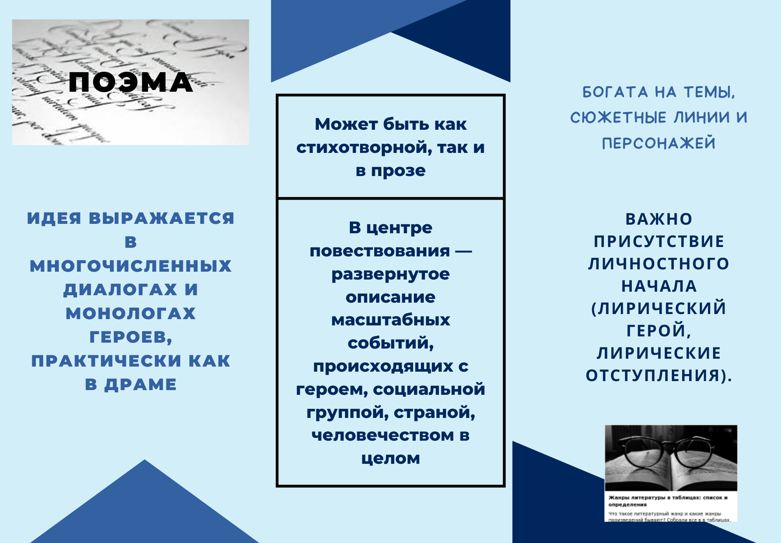Приложение 1.

Е. Этдкин
 | Пролог |  |  |  |  |  | Сюжетный центр |  |  |  |  |  | Эпилог
Номер стих. | I | II | 1 | 2 | 3 | 4 | 5 | 6 | 7 | 8 | 9 | 10 | I | II
Число строк | 25 | 12 | 8 | 8 | 5 | 11 | 14 | 8 | 12 | 16 | 20 | 8 | 12 | 34

Анализ композиции «Реквиема» свидетельствует о продуманности вещи и в целом, и в отдельных деталях. Поэма включает десять небольших — от 5 до 20 строк — стихотворений, обрамлённых прологом и эпилогом. Как пролог, так и эпилог состоят из двух частей; пролог: 25 + 12, эпилог: 12 + 34. Сюжетный центр поэмы — главки 5 и 6: обе посвящены сыну и движению Времени — времени его заключения... Этим двум центральным главкам предшествуют четыре коротких, в которых звучат различные голоса, отнюдь не тождественные с авторским и от него, авторского, более или менее удалённые: 1 — женщина из российской истории, может быть петровской эпохи; 2 — женщина из русской (казачьей?) народной песни; 3 — женщина из трагедии, близкой по стилю к шекспировской; 4 — некий голос, обращающийся к Ахматовой десятых годов и к Ахматовой тридцатых, но отделённый как от той, так и от другой — событиями биографии... Как видим, архитектоника «Реквиема» продуманна и точна. В целом это стройно-гармоническое сооружение классического типа, организованное по законам симметрии; ничего прибавить или отнять нельзя, не нарушив пропорциональности частей или равновесия, Иначе говоря, «Реквием» не соединение отдельных лирических вещей, а цельное произведение. «Реквием» — в самом деле поэма, по жанровым признакам более всего приближающаяся к «Двенадцати» ...
«Двенадцать» Блока — развитие принципов монтажа лирических стихотворений в эпическую поэму. В «Реквиеме» Анна Ахматова идёт ещё дальше по тому же пути монтажа. Её новшество, в частности, в использовании и прежде написанных стихотворений...
Общим для обеих поэм является евангельский конец: в «Двенадцати» — Христос, ведущий красногвардейцев в будущее, в «Реквиеме» — Христос, умирающий на кресте и произносящий свои последние слова...
Каждое из десяти стихотворений, составляющих поэму, лирическое, которое может быть лирикой одновременно и от первого, и не от первого лица...

Рабочий лист 2.
Группа 1. «Голос» поэта.
Задания:
Перечитав / прослушав и проанализировав «Реквием» Анны Ахматовой, вслушайтесь в голоса, звучащие в поэме.
      - Найдите строки, которые помогают услышать «голос» поэта, звучащий в поэме.
      - Внимательно изучив композиционную схему, предлагаемую исследователем Е. Эткиндом, отметьте в ней место звучания «голоса» поэта (заштрихуйте графу с номером стихотворения).
 | Пролог |  |  |  |  |  | Сюжетный центр |  |  |  |  |  | Эпилог
Номер стих. | I | II | 1 | 2 | 3 | 4 | 5 | 6 | 7 | 8 | 9 | 10 | I | II
Число строк | 25 | 12 | 8 | 8 | 5 | 11 | 14 | 8 | 12 | 16 | 20 | 8 | 12 | 34

4. Ответьте на вопросы:
- В каких главах слышится голос поэта?
- Как названо место и время в этих главах? Почему опосредованно?
- Какие общекультурные образы появляются в этих главах? Какова роль этих образов?
- Чьи традиции продолжает А. Ахматова, говоря о роли поэта в жизни общества?
- Прочитайте название 10 главы, с чем оно связано?
- Как можно объяснить появление в поэме картины Распятия Христа? Каковы библейские образы и мотивы в этой главе? С помощью какого художественного образа Ахматова показывает величайшую катастрофу, каковой является смерть Христа? В чем своеобразие трактовки Ахматовой евангельского сюжета?
- Почему поэтесса считает, что памятник ей должен стоять здесь, у тюрьмы, а не у моря и не в Царском Селе?
- В чем видит Ахматова свою поэтическую миссию?

Группа 2. «Голос» матери.
Задания:
- Перечитав / прослушав и проанализировав «Реквием» Анны Ахматовой, вслушайтесь в голоса, звучащие в поэме.
- Найдите строки, которые помогают услышать «голос» матери, звучащий в поэме.
- Внимательно изучив композиционную схему, предлагаемую исследователем Е. Эткиндом, отметьте в ней место звучания «голоса» поэта (заштрихуйте графу с номером стихотворения).
 | Пролог |  |  |  |  |  | Сюжетный центр |  |  |  |  |  | Эпилог
Номер стих. | I | II | 1 | 2 | 3 | 4 | 5 | 6 | 7 | 8 | 9 | 10 | I | II
Число строк | 25 | 12 | 8 | 8 | 5 | 11 | 14 | 8 | 12 | 16 | 20 | 8 | 12 | 34

- Ответьте на вопросы:
- В каких главах мы слышим голос матери?
- Какова жанровая особенность глав, написанных от лица матери?
- Каким образом, с помощью каких средств создается ощущение трагедии в судьбе матери? Найдите их в тексте. Какова их роль?
- Как от главы к главе развивается мотив смерти, в какой главе он достигает своей кульминации?
- В каком виде лирическая героиня готова принять смерть?
- Почему безумие страшнее смерти?
- Какой путь выбирает лирическая героиня?
- Какие религиозные и фольклорные мотивы и образы использует Ахматова в поэме? Какие слова сильнее всего передают силу переживаний?

Группа 3. «Голос» историка.
Задания:
- Перечитав / прослушав и проанализировав «Реквием» Анны Ахматовой, вслушайтесь в голоса, звучащие в поэме.
- Найдите строки, которые помогают услышать «голос» историка, звучащий в поэме.
- Внимательно изучив композиционную схему, предлагаемую исследователем Е. Эткиндом, отметьте в ней место звучания «голоса» поэта (заштрихуйте графу с номером стихотворения).
 | Пролог |  |  |  |  |  | Сюжетный центр |  |  |  |  |  | Эпилог
Номер стих. | I | II | 1 | 2 | 3 | 4 | 5 | 6 | 7 | 8 | 9 | 10 | I | II
Число строк | 25 | 12 | 8 | 8 | 5 | 11 | 14 | 8 | 12 | 16 | 20 | 8 | 12 | 34

- Ответьте на вопросы:
- Как представлена эпоха, описываемая в поэме? В каких главах?
- Какие реалии подчёркивают достоверность описываемых событий?
- В чем своеобразие художественного времени в поэме? Как взаимодействуют в произведении время конкретное – эпоха репрессий – и историческое время – судьба России в ее многовековом обозрении?
- Какая тема звучит во второй части эпилога? В творчестве каких русских поэтов вы встречали эту тему? Какой необычный смысл приобретает эта тема под пером Ахматовой?
- Почему просит поставить памятник там, где стояла 300 часов?
- Вернемся к эпиграфу, который написан через 20 лет после поэмы. Как вы думаете, почему в эпиграфе к поэме о личном горе дважды звучит слово народ?
- В чем видит Ахматова свою поэтическую и человеческую миссию?
- Почему Ахматова решила вернуться в 50 – 60 гг. к теме репрессий 30 – х годов? Почему поэтесса считает долгом сохранить память о том, что пережила сама и чему были свидетели ее соотечественники? Нужна ли человечеству столь тяжелая память?

Приложение 2.
Критерии оценивания интерпретации и сочинения даны по инструкции 2022 года.

КРИТЕРИИ ОЦЕНКИ ИНТЕРПРЕТАЦИИ
ОЦЕНКА СОДЕРЖАНИЯ ИНТЕРПРЕТАЦИИ
Критерии | Описание критериев (20 баллов) |  |  |  |  |  | Баллы
Понимание тем, проблем, смысла анализируемого текста | Темы / проблемы, смысл анализируемого текста раскрыты верно и полно. Демонстрируется умение выделить главные мысли текста. |  |  |  |  |  | 4 – 3
Понимание тем, проблем, смысла анализируемого текста | Темы / проблемы, смысл анализируемого текста определены не совсем точно. |  |  |  |  |  | 2 – 1
Понимание тем, проблем, смысла анализируемого текста | Темы / проблемы, смысл анализируемого текста не раскрыты. |  |  |  |  |  | 0
Логика рассуждения | Демонстрируется умение логично и последовательно развивать мысль, строить рассуждение, приводя уместные аргументы, цитаты, обобщать / делать выводы. |  |  |  |  |  | 6 - 5
Логика рассуждения | Демонстрируется умение рассуждать, однако иногда главная мысль теряется/ некоторые аргументы малоубедительны/ цитаты не всегда соответствуют положениям рассуждения. |  |  |  |  |  | 4 – 3
Логика рассуждения | Присутствуют элементы рассуждения, но они носят случайный характер, не всегда аргументированы/ цитаты не соответствуют положениям рассуждения. |  |  |  |  |  | 2 – 1
Логика рассуждения | Нет логики в рассуждениях. |  |  |  |  |  | 0
Оценка, самовыражение | Позиция и отношение автора интерпретации к излагаемому ясны, достаточно аргументированы. |  |  |  |  |  | 3 – 2
Оценка, самовыражение | Позиция автора интерпретации не всегда ясна или непоследовательна. |  |  |  |  |  | 1
Оценка, самовыражение | Позиция автора интерпретации не ясна/ не выражена. |  |  |  |  |  | 0
Компетенция в области теории литературы | Демонстрируется умение анализировать систему образов / художественные особенности / язык произведения, эрудиция / умение выйти на литературный / культурный / исторический контекст эпохи. Уместно используются цитаты, ссылки на текст, литературоведческая терминология. |  |  |  |  |  | 7 – 6
Компетенция в области теории литературы | Демонстрируется умение анализировать систему образов / структуру/ язык, однако анализ не всегда верно соотнесен со смыслом текста. 2 – 3 ошибки в использовании литературоведческой терминологии. Неуместно/ недостаточно используются цитаты. |  |  |  |  |  | 5 – 4
Компетенция в области теории литературы | Представлен частичный анализ текста, не соотнесенный со смыслом произведения. Доминирует пересказ текста. Более 3 – х недочетов в использовании литературоведческой терминологии. Отсутствие/ неуместное использование цитат. |  |  |  |  |  | 3 – 2 – 1
Компетенция в области теории литературы | О системе образов/ языке/ художественных особенностях текста не говорится. Отсутствие цитат. |  |  |  |  |  | 0
ОЦЕНКА СТРУКТУРЫ ТЕКСТА (4 балла)
Критерии |  | Описание критериев |  |  |  |  | Баллы
Композиция текста |  | Наличествуют все 3 структурные части (вступление, основная часть, заключение), они связаны между собой, выдержаны их пропорции. |  |  |  |  | 1
 |  | Отсутствуют те или иные структурные части или очевидно нарушены их пропорции. |  |  |  |  | 0
Связность текста и абзацев |  | Текст отличается смысловой законченностью и единством, нет неоправданных повторов, отклонений от темы. Абзацы связаны в единый текст и между собой; все предложения каждого абзаца подчинены развитию главной мысли данного абзаца. |  |  |  |  | 3
 |  | В тексте нарушается смысловое единство, есть неоправданные повторы, абзацы не всегда связаны между собой, есть отклонения от темы. |  |  |  |  | 2 – 1
 |  | В тексте отсутствует смысловое единство, абзацы не связаны между собой. |  |  |  |  | 0
ОЦЕНКА СТИЛЯ (4 балла)
Критерии |  | Описание критериев |  |  |  |  | Баллы
Стиль речи |  | Стиль речи соответствует ситуации письменной речи. Текст отличается стилистическим единством. Демонстрируется лексическое богатство языка и умение пользоваться изобразительными средствами (эпитетами и др.). Синтаксические конструкции отличаются разнообразием. Выдерживается видо-временная соотнесённость форм глагола. |  |  |  |  | 4
 |  | Стиль речи соответствует ситуации письменной речи. Наблюдается некоторое нарушение стилистического единства текста,  сказывающееся на восприятии текста читателя. Лексика, синтаксические конструкции не отличаются разнообразием, не всегда выдерживается видо-временная соотнесённость форм глагола. |  |  |  |  | 3 – 2
 |  | Очевидно нарушение стилистического единства. Лексика, синтаксические конструкции однотипные, не выдерживается видо-временная соотнесённость форм глагола. |  |  |  |  | 1
 |  | Очевидно отсутствие стилистического единства, бедность языка и примитивность синтаксических конструкций. |  |  |  |  | 0
НОРМЫ ОЦЕНИВАНИЯ ГРАМОТНОСТИ (12 баллов)
Грамматические и лексические ошибки |  |  | Баллы | Орфографические ошибки | Баллы | Пунктуация | Баллы
0 – 2 |  |  | 6
3 – 5 |  |  | 5
6 – 8 |  |  | 4
9 – 11 |  |  | 3 | 0 – 2 | 3 | 0 – 2 | 3
12 – 14 |  |  | 2 | 3 – 5 | 2 | 3 – 5 | 2
15 – 17 |  |  | 1 | 6 – 8 | 1 | 6 – 8 | 1
Более 17 |  |  | 0 | Более 8 | 0 | Более 8 | 0

КРИТЕРИИ ОЦЕНКИ СОЧИНЕНИЯ
ОЦЕНКА СОДЕРЖАНИЯ СОЧИНЕНИЯ
Критерии | Описание критериев (20 баллов) |  |  |  |  |  | Баллы
Понимание темы, ее раскрытие | Тема правильно понята, раскрыты все ключевые компоненты темы. |  |  |  |  |  | 5 – 4
Понимание темы, ее раскрытие | Сочинение соответствует теме, но недостаточно хорошо ее раскрывает. |  |  |  |  |  | 3 – 2
Понимание темы, ее раскрытие | Тема неточно понята, неудовлетворительно раскрыта. |  |  |  |  |  | 1
Понимание темы, ее раскрытие | Сочинение не соответствует теме. |  |  |  |  |  | 0
Основная мысль сочинения | Основная мысль сочинения ясно сформулирована, логично аргументирована. Демонстрируется умение логично рассуждать, приводить уместные аргументы, обобщать / делать выводы, сочетать рассуждение с элементами описания и повествования. |  |  |  |  |  | 6 – 5
Основная мысль сочинения | Основная мысль сочинения ясна, однако не все положения достаточно аргументированы. Иногда нарушена логика рассуждения/ допущены ошибки в обобщении/ в формулировании выводов. |  |  |  |  |  | 4 – 3
Основная мысль сочинения | Основная мысль сочинения угадывается, большинство аргументов неуместны или ошибочны. / Сочинение представляет собой пересказ сюжета произведения или содержания критической статьи. |  |  |  |  |  | 2 – 1
Основная мысль сочинения | Основная мысль сочинения не выражена, не демонстрируется умение рассуждать. |  |  |  |  |  | 0
Оценка, самовыражение | Позиция и отношение автора сочинения к излагаемому ясны, достаточно аргументированы. |  |  |  |  |  | 3 – 2
Оценка, самовыражение | Позиция автора сочинения не всегда ясна или непоследовательна. |  |  |  |  |  | 1
Оценка, самовыражение | Позиция автора сочинения не ясна/ не выражена. |  |  |  |  |  | 0
Компетенция в области теории литературы | Демонстрируется умение анализировать систему образов / художественные особенности / язык произведения, эрудиция / умение выйти на литературный / культурный / исторический контекст эпохи. Уместно используются цитаты, ссылки на текст, литературоведческая терминология. |  |  |  |  |  | 6 – 5
Компетенция в области теории литературы | Демонстрируется умение анализировать систему образов / структуру/ язык, однако анализ не всегда верно соотнесен со смыслом текста. 2 – 3 ошибки в использовании литературоведческой терминологии. Неуместно/ недостаточно используются цитаты. |  |  |  |  |  | 4 – 3
Компетенция в области теории литературы | Представлен частичный анализ текста, не соотнесенный со смыслом произведения. Доминирует пересказ текста. Более 3 – х недочетов в использовании литературоведческой терминологии. Отсутствие/ неуместное использование цитат. |  |  |  |  |  | 2 – 1
Компетенция в области теории литературы | О системе образов/ языке/ художественных особенностях текста не говорится. Отсутствие цитат. |  |  |  |  |  | 0
ОЦЕНКА СТРУКТУРЫ ТЕКСТА (4 балла)
Критерии |  | Описание критериев |  |  |  |  | Баллы
Композиция текста |  | Наличествуют все 3 структурные части (вступление, основная часть, заключение), они связаны между собой, выдержаны их пропорции. |  |  |  |  | 1
 |  | Отсутствуют те или иные структурные части или очевидно нарушены их пропорции. |  |  |  |  | 0
Связность текста и абзацев |  | Текст отличается смысловой законченностью и единством, нет неоправданных повторов, отклонений от темы. Абзацы связаны в единый текст и между собой; все предложения каждого абзаца подчинены развитию главной мысли данного абзаца. |  |  |  |  | 3
 |  | В тексте нарушается смысловое единство, есть неоправданные повторы, абзацы не всегда связаны между собой, есть отклонения от темы. |  |  |  |  | 2 – 1
 |  | В тексте отсутствует смысловое единство, абзацы не связаны между собой. |  |  |  |  | 0
ОЦЕНКА СТИЛЯ (4 балла)
Критерии |  | Описание критериев |  |  |  |  | Баллы
Стиль речи |  | Стиль речи соответствует ситуации письменной речи. Текст отличается стилистическим единством. Демонстрируется лексическое богатство языка и умение пользоваться изобразительными средствами (эпитетами и др.). Синтаксические конструкции отличаются разнообразием. Выдерживается видо-временная соотнесённость форм глагола. |  |  |  |  | 4
 |  | Стиль речи соответствует ситуации письменной речи. Наблюдается некоторое нарушение стилистического единства текста, сказывающееся на восприятии текста читателя. Лексика, синтаксические конструкции не отличаются разнообразием, не всегда выдерживается видо-временная соотнесённость форм глагола. |  |  |  |  | 3 – 2
 |  | Очевидно нарушение стилистического единства. Лексика, синтаксические конструкции однотипные, не выдерживается видо-временная соотнесённость форм глагола. |  |  |  |  | 1
 |  | Очевидно отсутствие стилистического единства, бедность языка и примитивность синтаксических конструкций. |  |  |  |  | 0
НОРМЫ ОЦЕНИВАНИЯ ГРАМОТНОСТИ (12 баллов)
Грамматические и лексические ошибки |  |  | Баллы | Орфографические ошибки | Баллы | Пунктуация | Баллы
0 – 2 |  |  | 6
3 – 5 |  |  | 5
6 – 8 |  |  | 4
9 – 11 |  |  | 3 | 0 – 2 | 3 | 0 – 2 | 3
12 – 14 |  |  | 2 | 3 – 5 | 2 | 3 – 5 | 2
15 – 17 |  |  | 1 | 6 – 8 | 1 | 6 – 8 | 1
Более 17 |  |  | 0 | Более 8 | 0 | Более 8 | 0

КРИТЕРИИ ОЦЕНКИ ОБЛАКА СЛОВ

Критерии оценивания |  | Баллы
Содержание | В облако включены слова, называющие художественные образы и явления, позволяющие распознать текст и определить тему произведения. | 1 – 3
Оформление | Форма, шрифт, стиль облака слов соответствуют теме / идее произведения. | 1 – 2
Защита работы | Структура речи содержит три части (вступление, основная часть, заключение). Ученик выражает личное отношение к герою/ идее произведения. | 1
Защита работы | Речь аргументированная (1 – 3 аргумента) | 3
Защита работы | Выступающий строит грамматически правильные предложения, речь связная, последовательная. | 1

RUSŲ KALBOS IR LITERATŪROS PRIVALOMO MOKYMOSI TURINIO APYTIKSLIS PASKIRSTYMAS VALANDOMIS
III GIM. KLASĖ
UGDYMO PROCESO TRUKMĖ – 36 savaitės, atsižvialgiant į dokumentą „2021–2022 IR 2022–2023 mokslo metų pradinio, pagrindinio ir vidurinio ugdymo programų bendrieji ugdymo planai“: https://www.nsa.smm.lt/2021/06/28/2021-2022-ir-2022-2023-mokslo-metu-pradinio-pagrindinio-ir-vidurinio-ugdymo-programu-bendrieji-ugdymo-planai/
PAMOKŲ SKAIČIUS: 144 (4 pamokos per savaitę).
- Kalbėjimas, klausymas ir sąveika – 14 pamokų.
- Skaitymas ir teksto supratimas – 15 pamokų.
- Rašymas ir teksto kūrimas – 28 pamokų.
- Kalbos sistemos pažinimas – 17 pamokų.
- Literatūros ir kultūros pažinimas – 70 pamokų.

Atkreipiamas dėmesys į mokymosi turinio integravimą ugdymo procese: pvz., prie literatūros ir kultūros pažinimo valandų nurodytų lentelėje prisideda valandos priskirtos kitoms sritims (kalbėjimui, klausymui ir sąveikai, skaitymui ir teksto supratimui, rašymui ir teksto kūrimui ir t.t.), jeigu šių kalbinių veiklų temos yra susijusios su literatūros ir kultūros pažinimu. Visos kalbinės veiklos (kalbėjimas, klausymas ir sąveika, skaitymas ir teksto supratimas, rašymas ir teksto kūrimas) siejamos su kalbos pažinimo, literatūros ir kultūros pažinimo temomis, problematika ir veiklomis. Kalbinių veiklų tematika ir problematika siejama su skaitomais ir nagrinėjamais grožiniais ir negrožiniais, kitais kultūros tekstais.
Atsižvelgiant į pateiktą problematiką, skaityti ir nagrinėti pasirenkami kūriniai (arba jų ištraukos) iš privalomų ir rekomenduojamų autorių ir kūrinių sąrašo: įvairių rūšių ir žanrų; klasikinių ir šiuolaikinių autorių; žymiausių gimtosios ir visuotinės literatūros atstovų; autorių, kurių kūryba ar biografija susijusi su Lietuva; priskiriami kitiems kultūros tekstams (pvz., spektakliai, filmai, publicistika, muzikos kūriniai, televizijos laidos, dailė ir grafika, komiksai, reklama ir pan.). Privalomų kūrinių sąraše pateikti kūriniai, kuriuos reikia perskaityti ir išsamiai išnagrinėti. Kitiems (rekomenduojamiems) autoriams ir kūriniams skiriama žymiai mažiau laiko, jie gali būti naudojami kaip kontekstai privalomų kūrinių interpretacijai ir nagrinėjamos problematikos aptarimui. Kūrinių nagrinėjimo tvarką, atsižvelgdamas į individualiąją programą, nustato pats mokytojas. Mokytojas taip pat savo nuožiūra gali pasirinkti, kokius kūrinius arba jų ištraukas iš privalomų ir rekomenduojamų kūrinių sąrašo tikslinga pasirinkti nurodytoms problemoms nagrinėti. Rekomenduojamas kūrinių sąrašas gali būti koreguojamas mokytojo atsižvelgiant į mokinių pasiūlymus, poreikius ir kitas aplinkybes.
Privalomų grožinių kūrinių sąrašas: Н. Гоголь „Мертвые души“, Ф. Достоевский „Преступление и наказание“, Л. Толстой „Война и мир“, И. Тургенев „Отцы и дети“, Ф. Тютчев (lyrika), В. Шекспир „Гамлет“.
Rekomenduojamų grožinių kūrinių sąrašas: А. Данте „Божественная комедия“ („Ад“), И. Гете „Фауст“, А. Пушкин „Сцена из Фауста“, О. Бальзак „Гобсек“, И. Гончаров „Обломов“, Ф. Достоевский „Легенда о великом инквизиторе“, Ф. Ницше „Так говорил Заратустра“, Л. Толстой „Анна Каренина“, А. Фет (lyrika), С. Есенин „Черный человек“, Е. Замятин „Мы“, Дж. Оруэлл „1984“, A. Камю „Чума“, В. Набоков „Лекции по русской литературе“, Р. Гари „Обещание на рассвете“, В. Распутин „Живи и помни“, В. Шукшин „Срезал“, „Миль пардон, мадам“, В. Тендряков „Донна Анна“, В. Шаламов „Житие инженера Кипреева“, „Сентенция“, „Воскрешение лиственницы“, „Стланик“, Л. Петрушевская „Время ночь“, М. Степнова „Сад“, Д. Быков „Лекции по литературе“, В. Сорокин „Метель“, Т. Толстая „Ночь“, „Река Оккервиль“, „Памяти Бродского“, Л. Улицкая „Дочь Бухары“, „Сонечка“, „Пиковая дама“, „Даниэль Штайн, переводчик“, В. Пелевин „Ника“, Г. Канович, П. Вайль, А. Генис „Родная речь“, И. Маковская, А. Фомин „Русские в истории и культуре Литвы“, М. Ивашкявичюс „Спящие“, Макс Фрай „Сказки старого Вильнюса“ ir kt.
Rekomenduojamų eilėraščių autorių sąrašas pasirinktinai: Б. Пастернак, М. Цветаева, С. Есенин, К. Бальмонт, О. Мандельштам, Ю. Балтрушайтис, В. Брюсов, Н. Гумилёв, Б. Окуджава, В. Высоцкий, Д. Самойлов, Е. Евтушенко, И. Бродский, лирика литовских поэтов в переводах В. Асовского, Г. Ефремова, Ю. Кобрина ir kt.

Kitų (negrožinių) tekstų atranka: parenkami įvairų socialinį kultūrinį kontekstą apimantys gana abstrakčios tematikos įvairaus pobūdžio tekstai knygose, periodiniuose leidiniuose, internete ir kitose medijose: publicistiniai, dalykiniai, informaciniai (pvz., interviu, enciklopedijų, žinynų straipsniai, publicistiniai ir mokslo populiarieji straipsniai, viešosios kalbos, dienoraščiai, atsiminimai, laiškai, įvairūs žodynai; reklama, schemos, internetinių diskusijų forumai, televizijos ir radijo laidos, filmai, spektakliai).

 | Mokymosi turinio  sritis | Tema | Val. sk. | Pastabos
1. | Kalbėjimas, klausymas ir sąveika  (14 val.) | - Aktyvaus klausymosi strategijos.  - Etiškas ir saugus bendravimas oficialioje ir neoficialioje komunikacinėje situacijoje, virtualioje erdvėje.  - Sakytinio teksto pristatymas.  - Proginės kalbos specifika.  - Oratorystės menas.  - Kalbėjimo strategijos. | 2  2  3  2  3  2 | Kalbejimo gebėjmai ir strategijos tobulinamos yra integruojant su kalbos pažinimo ir literatūros pažinimu.
2. | Skaitymas ir teksto supratimas  - val.) | - Teksto analizė, interpretacija ir vertinimas.  - Moksliniai tekstai.  - Administraciniai tekstai.  - Elektroninių tekstų žanrų ypatumai.  - Informacijos šaltinio patikimumas, objektyvumas ir subjektyvumas, teisingumas ir „melagingumas“, kalbinės manipuliacijos ir propagandos apraiškos.  - Žiniasklaidos paskirtis ir poveikis. | 9  1  1  1  2  1 | Skaitymo gebėjmai tobulinamos yra integruojant su kalbos pažinimo ir literatūros pažinimu.
3. | Rašymas ir teksto kūrimas  (28 val.) | - Teksto kūrimo gebėjimai ir strategijos.  - Rišlaus teksto redagavimas.  - Tekstų tipai ir žanrai (samprotavimo rašinys problemine tema, literatūrinio ar kito kultūros teksto interpretacija, mokslo populiarinimo teksto santrauka, referatas, viešaja kalba, oficialus laiškas, kūrybiniai bandymai (pvz. straipsnis, reportažas, feljetonas, interviu ir t.t.).  - Rašymo technika ir rašyba, teksto pateikimas. | 2  4  18  4 | Tobulinami pagrindinio ugdymo programos pakopoje įgyti gebėjimai.
4. | Kalbos pažinimas  (17 val.) | - Kalbos atmainų įvairovė.  - Tekstų kalbinės (leksinės, gramatinės) raiškos priemones įvairiuose tekstų žanruose, verbalinės ir neverbalinės raiškos priemonių dermė.  - Kalbos funkciniai stiliai (šnekamasis, kanceliarinis / administracinis, mokslinis).  - Bendrinė kalba ir arealine gimtosios kalbos diferenciacija.  - Gimtosios kalbos regioniniai fonetikos, gramatikos ir leksikos ypatumai Lietuvoje.  - Kalbos kultūra ir etikėtas.  - Gimtosios kalbos raida ir jos sąsajos su kitomis kalbomis. | 2  3  4  2  2  2  2
5. | Literatūros ir kultūros pažinimas  (70 val.) | 1. Žmogus istorijos sūkuryje  Individo vaidmuo istorijoje: kova ir bejėgystė prieš istorijos mechanizmus. Tautos likimo dramatizmas. Tautinio išsivadavimo kova. Santvarkos kaita. Valdžia ir žmogus. Istorinės tiesos ir meninės išmonės santykis. Karas ir jo vaizdavimo būdai. Skirtingos patriotizmo sampratos.  Problematikos nagrinėjimui pasirenkami kūriniai iš:  - privalomo kūrinių sąrašo, pvz. Л. Толстой Война и мир, В. Шекспир Гамлет,  - rekomenduojamo kūrinių sąrašo, pvz. Д. Быков Лекции по литературе,  - rekomenduojamų eilėraščių autorių sąrašo, pvz. Б. Пастернак, М. Цветаева, О. Мандельштам ir kt.  2. Žmogus ir tradicija  Antikinės kultūros atspindžiai literatūroje ir menuose. Krikščionybės tradicijos Europos ir rusų kultūroje. Tautinės tradicijos ir kultūros ženklai literatūroje. Šeimos vaidmuo pažįstant ir tęsiant tradicijas. Kūrėjų ir jų kartų dialogas literatūroje.  Problematikos nagrinėjimui pasirenkami kūriniai iš:  - privalomo kūrinių sąrašo, pvz. Н. Гоголь Мертвые души, Л. Толстой Война и мир, И. Тургенев Отцы и дети, В. Шекспир Гамлет,  - rekomenduojamo kūrinių sąrašo, pvz. И. Гончаров Обломов, М. Степнова Сад, Л. Толстой Анна Каренина, Л. Улицкая Сонечка, Д. Быков Лекции по литературе,  - rekomenduojamų eilėraščių autorių sąrašo, pvz. М. Цветаева, С. Есенин ir kt.  3. Žmogus tarp kitų žmonių  Individo laisvė ir atsakomybė. Žmogaus teisė į laimę ir pareiga artimiesiems, visuomenei ir tautai. Socialinė hierarchija ir antagonizmai visuomenėje: jų priežastis ir pasekmės. Jaunystė – branda – senatvė: žmogiškosios būties tarpsniai. Savigarba ir pagarba kitiems. Nesitaikstančios su pasauliu asmenybės.  Problematikos nagrinėjimui pasirenkami kūriniai iš  - privalomo kūrinių sąrašo, pvz. Л. Толстой Война и мир, И. Тургенев Отцы и дети, Ф. Достоевский Преступление и наказание, В. Шекспир Гамлет,  - rekomenduojamo kūrinių sąrašo, pvz. О. Бальзак Гобсек, И. Гете Фауст, А. Данте Божественная комедия (Ад), Ф. Достоевский Легенда о великом инквизиторе, А. Пушкин Сцена из Фауста, М. Степнова Сад, Л. Толстой Анна Каренина, Л. Улицкая Сонечка, В. Набоков Лекции по русской литературе, Д. Быков Лекции по литературе, Ф. Ницше Так говорил Заратустра, И. Маковская, А. Фомин Русские в истории и культуре Литвы ir kt.  - rekomenduojamų eilėraščių autorių sąrašo, pvz. Б. Пастернак, М. Цветаева, О. Мандельштам ir kt.  4. Žmogus vertybių pasaulyje  Universaliosios vertybės ir jų reikšmė žmogaus gyvenime. Žmogus tarp gėrio ir blogio. Žmogaus ryšys su gamta. Gyvenimo prasmės ir savo vietos gyvenime ieškojimas.  Problematikos nagrinėjimui pasirenkami kūriniai iš:  - privalomo kūrinių sąrašo, pvz. Н. Гоголь Мертвые души, Ф. Достоевский Преступление и наказание, Л. Толстой Война и мир, И. Тургенев Отцы и дети, Ф. Тютчев Лирика, В. Шекспир Гамлет,  - rekomenduojamo kūrinių sąrašo, pvz. И. Гете Фауст, И. Гончаров Обломов, А. Данте Божественная комедия (Ад), Ф. Достоевский Легенда о великом инквизиторе, А. Пушкин Сцена из Фауста, М. Степнова Сад, Л. Толстой Анна Каренина, Л. Улицкая Сонечка, А. Фет Лирика, Ф. Ницше Так говорил Заратустра, И. Маковская, А. Фомин Русские в истории и культуре Литвы ir kt.  - rekomenduojamų eilėraščių autorių sąrašo, pvz. Б. Пастернак, М. Цветаева, С. Есенин, К. Бальмонт, О. Мандельштам ir kt.  5. Žmogaus tapatybės apraiškos  Tautinės tapatybės elementai: kalba, kultūra, religija, tradicijos. Jų vaidmuo globalizacijos laikais. Kosmopolitizmas. Tolerancija kitoms kultūroms, kalboms, papročiams. Kultūrinė istorinė atmintis.  Problematikos nagrinėjimui pasirenkami kūriniai iš privalomo kūrinių sąrašo, pvz. Н. Гоголь Мертвые души, Ф. Достоевский Преступление и наказание, Л. Толстой Война и мир, И. Тургенев Отцы и дети, Ф. Тютчев Лирика,  - rekomenduojamo kūrinių sąrašo, pvz. И. Гончаров Обломов, М. Степнова Сад, А. Фет Лирика, И. Маковская, А. Фомин Русские в истории и культуре Литвы ir kt.  - rekomenduojamų eilėraščių autorių sąrašo, pvz. Б. Пастернак, М. Цветаева, С. Есенин, К. Бальмонт, О. Мандельштам ir kt. | 14  14  14  14  14

SKAITMENINĖS MOKYMO PRIEMONĖS, SKIRTOS ĮGYVENDINTI BP

Pastaba: visos nuorodos žiūrėtos 2023-06-23

Nr | Pavadinimas | Anotacija | Tiksli nuoroda
1. | Skaitmeninių mokymo priemonių sąrašai | Rekomenduojamų nuotoliniam mokymui organizuoti skaitmeninių mokymo priemonių sąrašas.  Skaitmeninės mokymo priemonės suskirstytos pagal ugdymo sritis, dalykus, klases ir mokymo priemonių tipą. | https://www.emokykla.lt/skaitmenines-mokymo-priemones/priemones
2. | Skaitmeninė mokymo priemonė tautinių mažumų gimtosioms kalboms | SMP tautinių mažumų gimtųjų kalbų mokymuisi veiksmingam Vidurinio ugdymo bendrųjų ugdymo programų įgyvendinimui, kuriose akcentuojamas gebėjimų suvokti ir kurti tekstą poreikis įvairiose srityse. SMP yra nagrinėjami ne tik grožiniai, bet ir publicistiniai tekstai, eseistikos fragmentai, kiti kultūros tekstai (verbaliniai ir neverbaliniai). Sukurtoje SMP daug dėmesio skiriama įvairiems tekstams, su kuriais mokiniai susiduria kasdien, skirtingų tekstų tikslams, poveikiui, manipuliacijai kalba suprasti.  Galima naudoti laiko juostą, internetinę biblioteką, žodyną. | https://smp2014tm.ugdome.lt/

4. LITERATŪROS IR ŠALTINIŲ SĄRAŠAS

Pastaba: visos nuorodos žiūrėtos 2023-06-23
R | Literatūra, šaltiniai | Trumpa anotacija
1. | Русская литература в Литве. | Chrestomatijoje skelbiami tekstai, sukurti Lietuvoje ir apie Lietuvą rusų kalba XIV-XX a. Knyga skirta Lietuvos mokykloms su dėstomąja rusų kalba, taip pat visiems, besidomintiems Lietuvos kultūra, literatūra, istorija.
2. | Книга о русских Литвы: XX–XXI вв.  https://www.zurnalai.vu.lt/literatura/article/view/2720/1916 | Lietuvos rusai XX-XXI a. pradžioje: istorija, tapatybė, atmintis = Русские Литвы в XX-XXI вв.: история, идентичность, память: straipsnių rinkinys / sudarė Grigorijus Potašenko (ats. redaktorius), Pavel Lavrinec, Andrius Marcinkevičius; redaktorių kolegija: vyr. redaktorius Vygintas Bronius Pšibilskis … [et. al.]. Вильнюс: Издательство Вильнюсского университета, 2013. 404 с.
3. | И. Маковская, А. Фомин «Русские в истории и культуре Литвы». | Knyga apie žmones, laikančius save rusų kultūros nešėjais, palikusius kilnų, nepamirštamą pėdsaką Lietuvos istorijoje, kultūroje, architektūroje, moksle ir mene.

UŽDUOČIŲ IR MOKINIŲ DARBŲ, ILIUSTRUOJANČIŲ PASIEKIMŲ LYGIUS, PAVYZDŽIAI

Rengėjos: Irina Tarasova, Ala Šuverova
Šiose metodinėse rekomendacijose pateikti 12 klasės samprotavimo rašinio vertinimo pavyzdžiai. Užduoties šaltinis yra 2021 m. Brandos egzaminu rašymo užduotis rusų kalba. Užduoties pobūdis – egzamino patikrinimo metu pateikiamos 3 alternatyvios teksto kūrimo temos. Mokinys renkasi vieną iš jų ir kuria tekstą. Mokinys rašydamas atskleidžia savo požiūrį remdamasis tekstu, asmenine, kultūrine patirtimi.
Baigdamas vidurinį ugdymą mokinys turėtų gebėti:
- atsižvelgdamas į probleminę situaciją parenkti tinkamą teksto žanrą, laikytis jo reikalavimų ir pasirenkti atitinkamą turinį ir raišką;
- suformuluoti teksto temą;
- logiškai ir nuosekliai plėtoti teksto temą ir mintį, naudodamasi sukauptomis žiniomis ir patirtimi;
- kurti tinkamos struktūros tekstą atsižvelgiant į tikslą, situaciją, adresatą;
- argumentuotai atskleisti temą ir/ar problemą;
- laikytis temos vientisumo;
- pagrindinė teksto mintis turi būti aiški, nuosekliai plėtojama, pakankamai detalizuojama, apibendrinama.
- atrinkti ir perteikti tinkamą informaciją, apibūdinti įvairius objektus, dalykiškai paaiškinti sąvokas, analizuoti procesus;
- raštu išsakyti savo nuomonę, pailiustruoti pavyzdžiais, argumentuoti, vertinti;
- motyvuotai sieti pasakojimo, aprašymo ir samprotavimo elementus, apibendrinti ir/ar daryti išvadas;
- naudotis įvairiais tinkamais šaltiniais temos plėtojimui, problemos sprendimo būdo pasirinkimui ir teiginių argumentavimui;
- tinkamai ir pagrįstai įterpti citatas ir kitų autorių mintis į savo kuriamą tekstą;
- nuosekliai ir motyvuotai išskirti pastraipas, laikytis teksto loginės struktūros, pastraipoje laikytis minčių dėstymo logikos, paisyti rišlumo (formaliojo ir semantinio) reikalavimų;
- tikslingai parenkti ir taikyti sakytinio ir rašytinio teksto kūrimo ir tobulinimo strategijas;
- pasirinkti tinkamas kalbinės raiškos priemones (žodyną, gramatikos formas ir konstrukcijas) ir taisyklingai jas vartoti;
- taisyklingai rašyti, laikantis rašybos, skyrybos, žodžių ir gramatinių formų vartojimo, sakinių sudarymo ir siejimo normų.
Metodinėse rekomendacijose pateikti mokinių darbų pavyzdžiai, tai darbai parašyti ranka. Svarbu atkreipti dėmesį, kad naujose bendrosiose programose yra aprašymai, kaip vertinti darbus rašomus ranka ir mobiliųjų įrenginių klaviatūra; kaip turi atrodyti pateiktas tekstas.
Tikrinant darbus vertiname kiekvieną pasiekimą atskirai, prilyginant konkrečiam lygiui. Tai yra svarbu, kad pastebėtume, kur mokiniui sekasi geriausiai ir kokį pasiekimą reikia tobulinti.

Užduoties aprašymas

TEKSTO KŪRIMAS
Ниже даны три темы сочинений и два текста для интерпретации. Сделайте свой выбор и напишите или сочинение по одной из тем, или интерпретацию одного из текстов. Объём вашей работы должен быть не менее 250 и не более 400 слов (1–2 страницы формата А4). В чистовике отметьте чертой границу в 250 слов и на полях запишите «250».
ТЕМЫ СОЧИНЕНИЙ
1. «Дар напрасный, дар случайный, Жизнь, на что ты мне дана?» Пушкинское отношение к жизни в моём понимании.
2. Кто и почему читает Достоевского сегодня?
3. Чем близки мне герои романа М. A. Булгакова «Мастер и Маргарита» и что я в них не приемлю?

Vertinimo pavizdžia
AUKŠTESNYSIS LYGIS
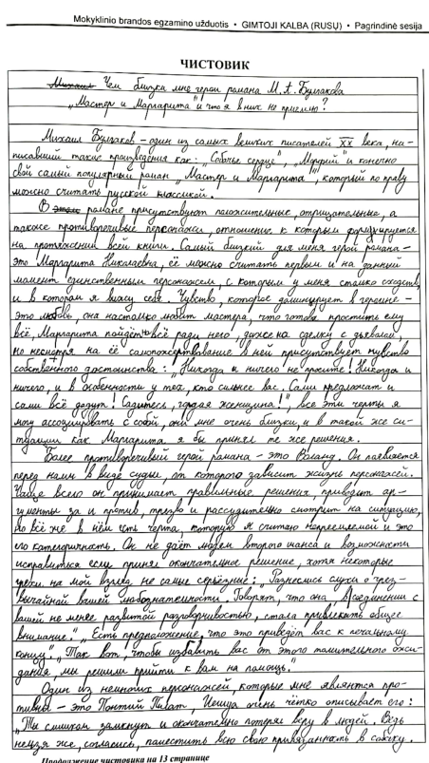

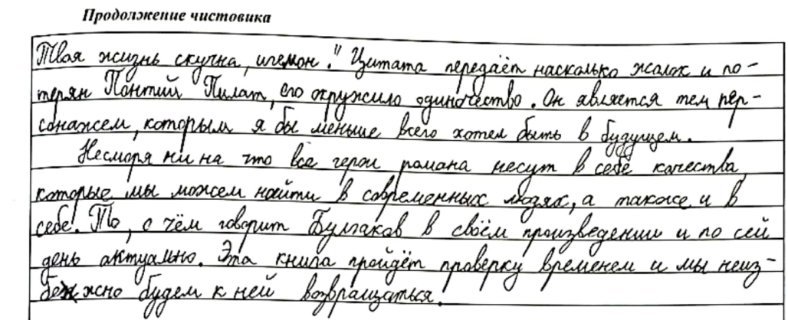

Pasiekimas | Lygis | Lygio aprašas
C1 Kuria įvairių tipų tekstus laikydamasis kalbos normų ir žanro reikalavimų, atsižvelgdamas į tikslą, adresatą ir komunikavimo situaciją. | Aukštesnysis | C1.1 Kuria tekstus, atsižvelgdamas į temą, probleminę situaciją, tikslą, komunikavimo situaciją, adresatą. Pasirenka atitinkamą teksto žanrą ir tipą, laikosi jo reikalavimų. Pasirenka tinkamą raišką, iš esmės laikosi kalbos stiliaus reikalavimų.
 | Aukštesnysis | C1.2. Logiškai, nuosekliai ir išsamiai plėtoja teksto temą ir mintį, naudodamasis sukauptomis žiniomis ir patirtimi. Tinkamai įterpia citatas ir kitų autorių mintis į savo kuriamą tekstą, paaiškina jų pagrįstumą. Nuosekliai ir motyvuotai išskiria pastraipas, laikosi teksto loginės struktūros. Laikosi minčių dėstymo logikos pastraipoje, paiso rišlumo (formaliojo ir semantinio) reikalavimų.
 | Aukštesnysis | C1.3 Siekdamas vienareikšmiškumo, preciziškumo, vaizdingumo ir teksto estetikos beveik visada tinkamai ir tikslingai vartoja abstrakčią ir specifinę leksiką, gramatines konstrukcijas, vaizdingus žodžius ir frazes, citatas, meninės kalbos priemones.
C2 Tinkamai ir estetiškai pateikia savo sukurtą tekstą, panaudoja vaizdinę medžiagą teksto elementų iliustruoti. | Aukštesnysis | C 2.1 Sklandžiai, aiškiai ir taisyklingai rašo ranka, tinkamai išdėsto tekstą puslapyje.
 | Pagrindinis | C 2.2 Taiko daugumą rašybos, gramatikos ir skyrybos taisyklių. Tinkamai vartoja bendrinės kalbos leksiką, iš daugeliu atvejų paiso stiliaus reikalavimų.
C3 Taiko rašymo strategijas (teksto planavimo, redagavimo, funkcionalumo, temos vientisumo, teksto rišlumo (koherencijos) išlaikymo strategijas ir kt.). | Aukštesnysis | C 3.1 Tikslingai parenka ir taiko rašytinio teksto kūrimo ir tobulinimo strategijas. Naudojasi įvairiais tinkamais šaltiniais temai plėtoti, pasirinkdamas problemos sprendimo būdą ir argumentuodamas teiginius.

PAGRINDINIS LYGIS
Mokinio samprotavimo rašinys 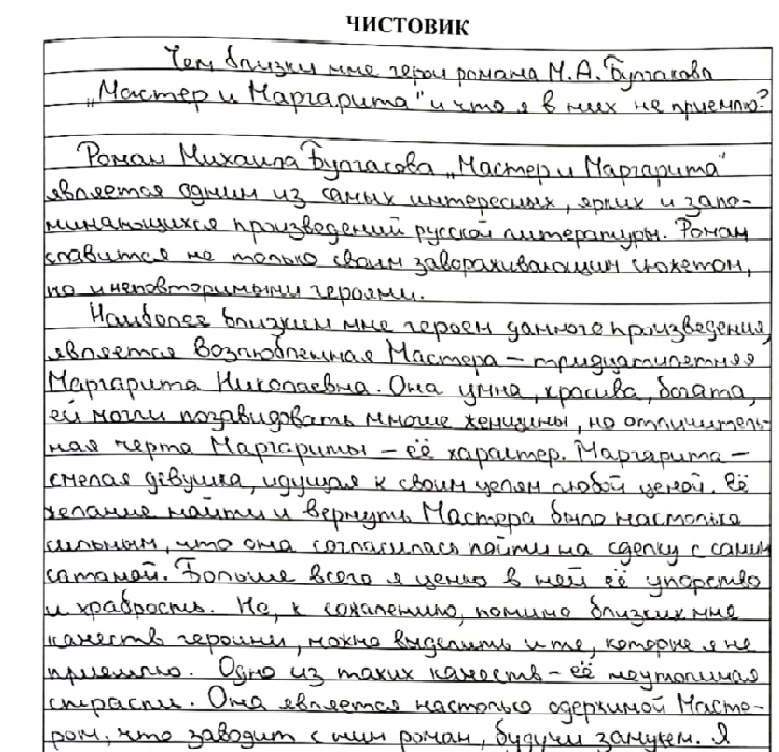
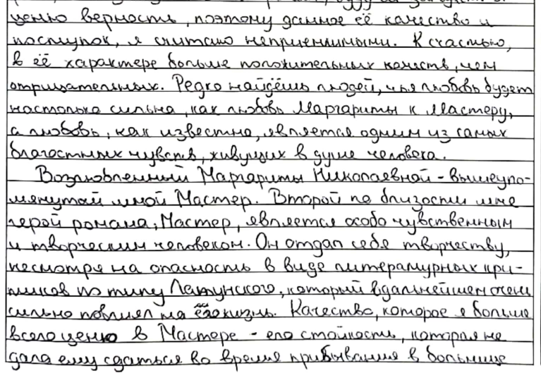
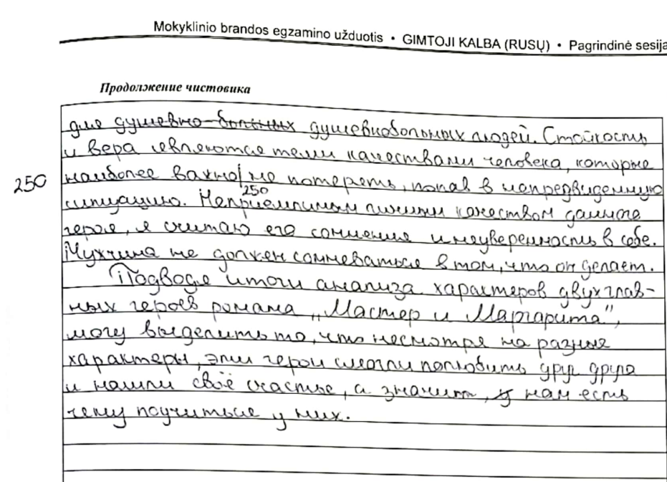

Pasiekimas | Lygis | Lygio aprašas
C1 Kuria įvairių tipų tekstus laikydamasis kalbos normų ir žanro reikalavimų, atsižvelgdamas į tikslą, adresatą ir komunikavimo situaciją. | Aukštesnysis | C1.1 Kuria tekstus, atsižvelgdamas į temą, probleminę situaciją, tikslą, komunikavimo situaciją, adresatą. Pasirenka atitinkamą teksto žanrą ir tipą, laikosi jo reikalavimų. Pasirenka tinkamą raišką, iš esmės laikosi kalbos stiliaus reikalavimų.
 | Pagrindinis | C1.2 Logiškai ir nuosekliai plėtoja probleminę teksto temą ir mintį, naudodamasis sukauptomis žiniomis ir patirtimi. Tinkamai ir pagrįstai įterpia citatas ir kitų autorių mintis į savo kuriamą tekstą. Iš esmės motyvuotai išskiria pastraipas, laikosi teksto loginės struktūros. Daugeliu atvejų pastraipoje laikosi minčių dėstymo logikos, iš esmės paiso rišlumo (formaliojo ir semantinio) reikalavimų.
 | Pagrindinis | C1.3 Siekdamas vienareikšmiškumo, preciziškumo, vaizdingumo ir teksto estetikos iš esmės tinkamai ir tikslingai vartoja abstrakčią ir specifinę leksiką, gramatines konstrukcijas, vaizdingus žodžius ir frazes, citatas, meninės kalbos priemones.
C2 Tinkamai ir estetiškai pateikia savo sukurtą tekstą, panaudoja vaizdinę medžiagą. | Pagrindinis | C2.1 Rašo aiškiai, sklandžiai ranka. Dažniausiai tinkamai išdėsto tekstą puslapyje.
 | Patenkinamas | C 2.2 Taiko pagrindines gramatikos, rašybos ir skyrybos taisykles. Dažniausiai tinkamai vartoja dažniau vartojamą tipinę bendrinės kalbos leksiką, iš dalies paiso stiliaus reikalavimų.
C3 Taiko rašymo strategijas (teksto planavimo, redagavimo, funkcionalumo, temos vientisumo, teksto rišlumo (koherencijos) išlaikymo strategijas ir kt.). | Pagrindinis | C3.1 Dažniausiai tikslingai pasirenka ir taiko sakytinio ir rašytinio teksto kūrimo ir tobulinimo strategijas. Naudojasi įvairiais šaltiniais plėtodamas temą ir argumentuodamas teiginius.

PATENKINAMAS LYGIS
PATENKINAMAS
Mokinio samprotavimo rašinys
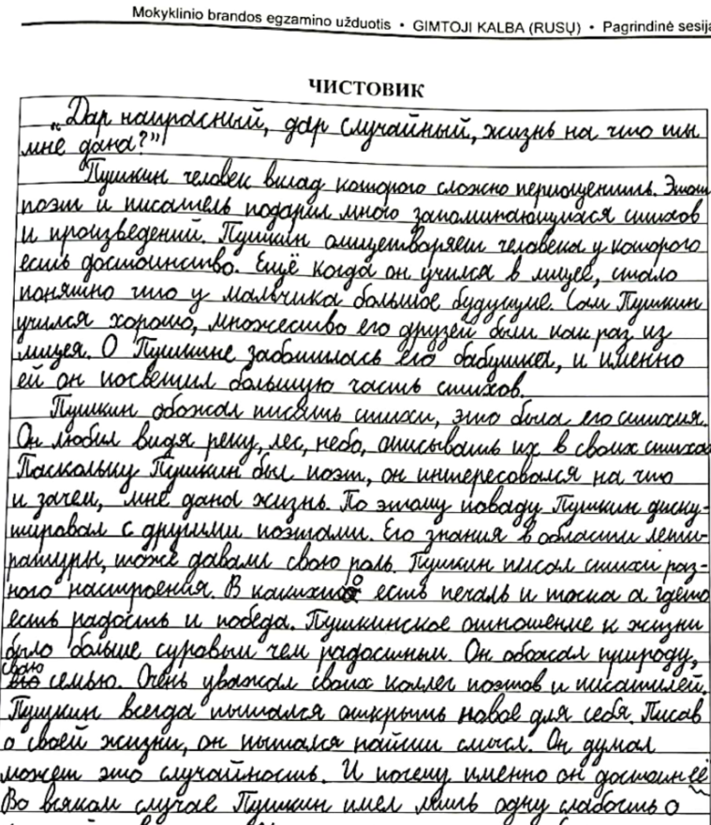

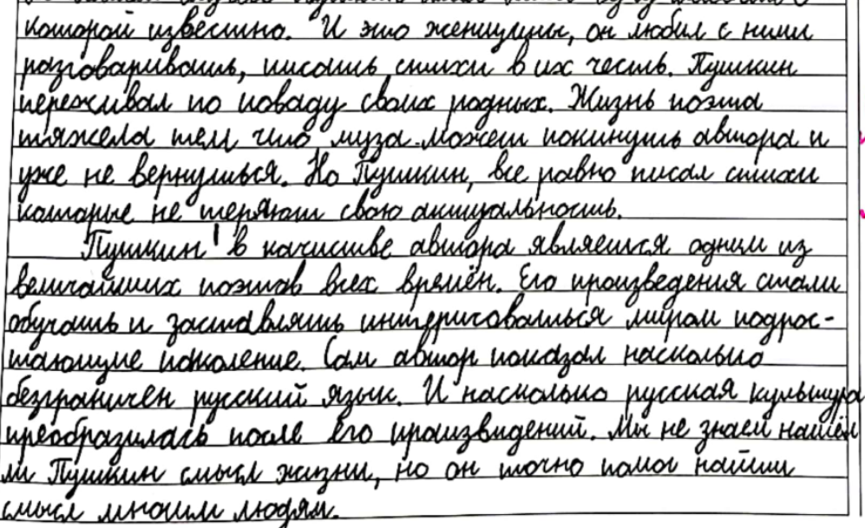

Pasiekimas | Lygis | Lygio aprašas
C1 Kuria įvairių tipų tekstus laikydamasis kalbos normų ir žanro reikalavimų, atsižvelgdamas į tikslą, adresatą ir komunikavimo situaciją. | Patenkinamas | C1.1 Kuria tekstus, iš dalies atsižvelgdamas į temą, problemą, tikslą, komunikavimo situaciją, adresatą. Laikosi nurodyto teksto žanro pagrindinių reikalavimų. Iš esmės pasirenka tinkamą raišką.
 | Slengstinis | C1.2 Iš dalies logiškai plėtoja probleminę teksto temą, naudodamasis sukauptomis žiniomis ir patirtimi. Iš dalies tinkamai įterpia citatas ir kitų autorių mintis į savo kuriamą tekstą. Iš dalies motyvuotai išskiria pastraipas, laikosi teksto loginės struktūros. Iš dalies paiso rišlumo (formaliojo ir semantinio) reikalavimų.
 | Patenkinamas | C1.3 Siekdamas aiškumo, vaizdingumo ir teksto estetikos iš dalies tinkamai vartoja abstrakčią ar specifinę leksiką, gramatines konstrukcijas, vaizdingus žodžius ir frazes, citatas, kai kurias meninės kalbos priemones.
C2 Tinkamai ir estetiškai pateikia savo sukurtą tekstą, panaudoja vaizdinę medžiagą teksto elementų iliustruoti. | Pagrindinis | C2.1 Rašo aiškiai, sklandžiai ranka. Tinkamai išdėsto tekstą puslapyje.
 | Slengstinis | C2.2 Iš dalies taiko gramatikos, rašybos ir skyrybos taisykles. Pakankamai tinkamai vartoja dažniau vartojamą tipinę bendrinės kalbos leksiką, fragmentiškai paiso stiliaus reikalavimų.
C3 Taiko rašymo strategijas (teksto planavimo, redagavimo, funkcionalumo, temos vientisumo, teksto rišlumo (koherencijos) išlaikymo strategijas ir kt.). | Patenkinamas | C3.1 Iš dalies tikslingai parenka ir taiko sakytinio ir rašytinio teksto kūrimo ir tobulinimo strategijas. Naudojasi iš esmės tinkamais šaltiniais plėtodamas temą ir argumentuodamas teiginius.

SLENKSTINIS LYGIS
SLENKSTINIS
Mokinio samprotavimo rašinys
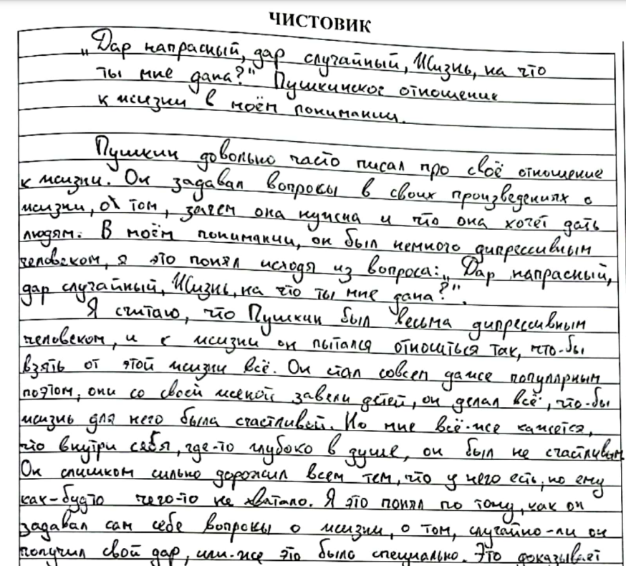

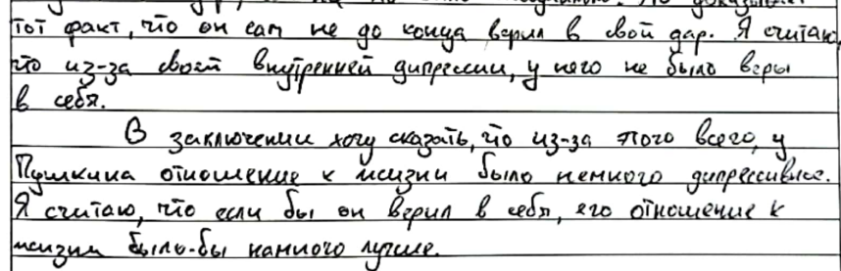

Pasiekimas | Lygis | Lygio aprašas
C1 Kuria įvairių tipų tekstus laikydamasis kalbos normų ir žanro reikalavimų, atsižvelgdamas į tikslą, adresatą ir komunikavimo situaciją. | Slenkstinis | C1.1 Kuria tekstus, iš dalies atsižvelgdamas į temą, nesudėtingą problemą, tikslą, komunikavimo situaciją, adresatą. Iš dalies laikosi nurodyto teksto žanro pagrindinių reikalavimų, pasirenka tinkamą raišką.
 | Slenkstinis | C1.2 Iš dalies logiškai plėtoja probleminę teksto temą, naudodamasis sukauptomis žiniomis ir patirtimi. Iš dalies tinkamai įterpia citatas ir kitų autorių mintis į savo kuriamą tekstą. Iš dalies motyvuotai išskiria pastraipas, laikosi teksto loginės struktūros. Iš dalies paiso rišlumo (formaliojo ir semantinio) reikalavimų.
C2 Tinkamai ir estetiškai pateikia savo sukurtą tekstą, panaudoja vaizdinę medžiagą teksto elementų iliustruoti. | Patenkinamas | C2.1 Pakankamai sklandžiai, aiškiai ir taisyklingai rašo ranka ir mobiliųjų įrenginių klaviatūra, ne visada tinkamai išdėsto tekstą ir iliustracinę medžiagą puslapyje ir skaidrėje.
 | Slenkstinis | C2.2 Iš dalies taiko gramatikos, rašybos ir skyrybos taisykles. Pakankamai tinkamai vartoja dažniau vartojamą tipinę bendrinės kalbos leksiką, fragmentiškai paiso stiliaus reikalavimų.
C3 Taiko rašymo strategijas (teksto planavimo, redagavimo, funkcionalumo, temos vientisumo, teksto rišlumo (koherencijos) išlaikymo strategijas ir kt.). | Slenkstinis | C3.1 Taiko vieną kitą išmoktą teksto kūrimo ir tobulinimo strategiją. Iš dalies tinkamai naudojasi pasirinktu šaltiniu temai plėtoti ir teiginiams argumentuoti. Redaguodamas tekstus dažniausiai taiko sukauptas kalbos žinias, iš dalies naudojasi pasirinktu informacijos šaltiniu.

